ИНВЕСТИЦИОННЫЙ
ПАСПОРТ

муниципального образования
Топчихинский район
Алтайского края

2017 год

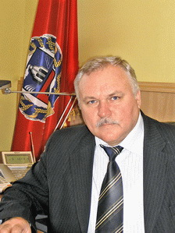
Уважаемые инвесторы!

С большим удовольствием представляю Вам один из крупнейших центров сельскохозяйственного производства в Алтайском крае – Топчихинский район.
Сегодня Топчихинский район вызывает все больший интерес со стороны предпринимателей и потенциальных инвесторов, а удобное географическое положение, развитая транспортная инфраструктура, близость крупных рынков сбыта, особые природно-климатические условия и богатые сырьевые ресурсы делают его перспективным для вложения инвестиций. На территории района уже открыт и успешно работает известный не только в крае и нашей стране завод домостроения, введен в эксплуатацию современный крупный свиноводческий комплекс с полным производственным циклом, положено начало реализации проектов строительства завода по переработке молока и средней общеобразовательной школы на 550 учащихся в селе Топчиха.
Отличительной особенностью муниципального образования является наличие на его территории реликтовых сосновых боров и уникальных природных комплексов с редкостным разнообразием видового состава флоры, располагающих к развитию историко-культурного и экологического туризма.
Для обеспечения комфортных условий для жизни и отдыха в районе создается отвечающая современным требованиям сфера услуг, социальная инфраструктура, приводится в порядок внешний облик поселений района, существенно улучшается качество дорог.
Мы всегда рады гостям и деловым партнерам, открыты для долгосрочного сотрудничества. Со своей стороны, Администрация района обеспечит все необходимые условия возможного благоприятствования инвесторам.

Глава Администрации Топчихинского района А.Н. Григорьев

Содержание

1. Общие сведения о муниципальном образовании 4
1.1. Общая характеристика муниципального образования Топчихинский район Алтайского края 4
1.2. Органы местного самоуправления и административно-территориальное устройство 6
2. Инвестиционный потенциал района 10
2.1. Трудовой потенциал 10
2.2. Природно-ресурсный потенциал 11
2.3. Инфраструктурный потенциал 13
2.3.1. Инженерная инфраструктура 13
2.3.2. Экологическая ситуация 15
2.3.3. Транспортная инфраструктура 15
2.3.4. Коммуникационная инфраструктура 16
2.3.5. Бизнес-инфраструктура 17
2.4. Экономический потенциал 19
2.5. Малое и среднее предпринимательство 23
2.6. Потребительский потенциал 25
2.7. Финансовый потенциал 30
2.8. Муниципальное имущество и земли 30
2.9. Туристско-рекреационный потенциал 32
2.10. Социальная сфера 38
2.10.1. Здравоохранение 38
2.10.2. Образование 38
2.10.3. Культура 40
2.10.4. Спорт 42
3. Анализ инвестиционной привлекательности муниципального образования 44
3.1. Порядок взаимодействия с инвесторами 44
3.2. Инвестиционная активность в районе 46
3.3. Swot-анализ по муниципальному образованию. Основные направления инвестирования 48
4. Инвестиционный бюллетень 54
Приложение 77

1. Общие сведения о муниципальном образовании

1.1. Общая характеристика муниципального образования Топчихинский район Алтайского края

Топчихинский район образован в 1932 году. Район расположен на юго-востоке Западной Сибири, в центральной части Алтайского края. Территория района находится в пределах Приобского плато (большая часть) и поймы реки Оби (восточная часть территории).

Географическое положение муниципального образования Топчихинский район Алтайского края
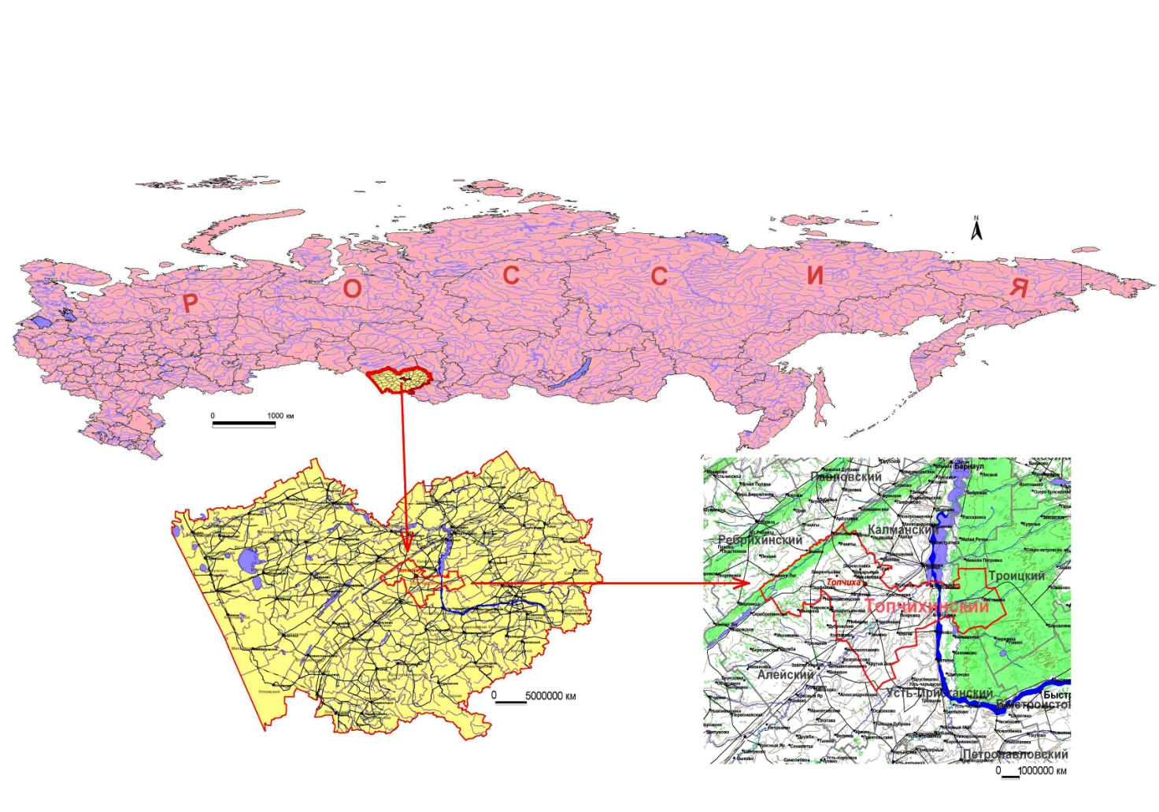
Общая площадь Топчихинского района составляет 3300,98 кв.км (1,96% территории Алтайского края), протяженность с севера на юг – 50 км, с запада на восток – 110 км, часовой пояс MSK+4 (UTC+7).
Географические координаты: 52° 49ʹ северной широты, 83° 07ʹ восточной долготы. Высота над уровнем моря – 198 метров.
Расстояние до г. Барнаула – 90 км. Граничит с Ребрихинским, Павловским, Калманским, Первомайским, Троицким, Усть-Пристанским и Алейским районами Алтайского края.
Численность населения по состоянию на 01.01.2017 – 22273 человека. Плотность населения – 6,7 человека на 1 кв.км.

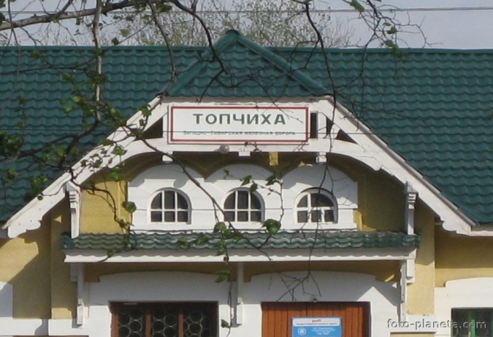
По территории района проходит федеральная автодорога А-322 «Барнаул – Рубцовск - граница с Республикой Казахстан» и железнодорожная магистраль федерального значения, связывающая район с городами: Барнаул, Омск, Новосибирск, Новокузнецк, Рубцовск, Алматы, Бишкек, Ташкент.
Железнодорожный вокзал с. Топчиха
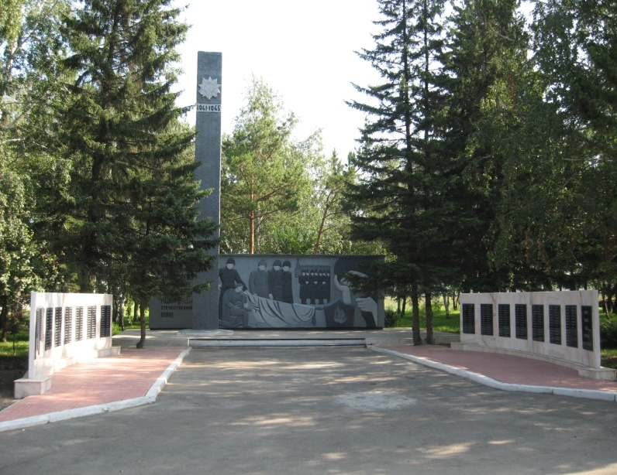
В составе района 38 населенных пунктов, подчиняющихся 17 сельским поселениям. Наиболее крупные из них – села: Парфёново, Топчиха, Фунтики, Чистюнька и посёлок Кировский.

Самым большим населенным пунктом района и его административным центром является село Топчиха, в котором на 01.01.2017 проживало 8983 человека.
Мемориал участникам Великой Отечественной войны
в с. Топчиха

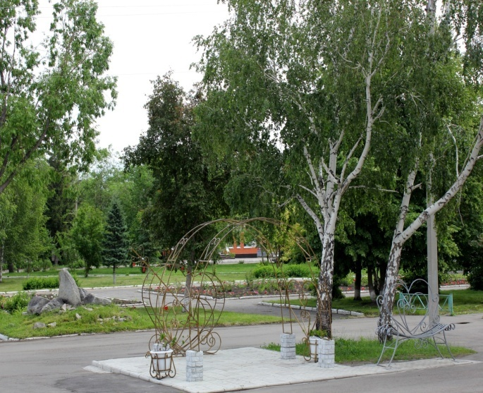
Территория района входит в состав лесостепной части Алтайского края, 20 процентов площади занято массивами хвойных и смешанных лесов.

Район обладает благоприятными природно-климатическими условиями для развития сельского хозяйства (континентальный климат, почвы черноземного типа, хорошая обеспеченность ресурсами поверхностных вод). Полезные ископаемые представлены большим количеством гончарных глин и кварцевых песков, имеются значительные запасы торфа.
Комплекс "Арка влюбленных" со "Скамьей согласия и примирения"
Основным направлением экономики района является сельское хозяйство. Промышленность района представлена предприятиями по переработке сельскохозяйственного сырья местного производства.
На территории района осуществляют деятельность 7 структурных подразделений кредитных организаций и 7 структурных подразделений страховых компаний, 1 кредитный потребительский кооператив.
В районе работают 198 магазинов, 11 объектов общественного питания и 90 объектов бытового обслуживания населения. Имеются 2 гостиницы с общим количеством мест единовременного размещения - 22 единицы.
В районе в рамках пилотного проекта создан районный многофункциональный культурный центр, которым стал Топчихинский центральный Дом культуры, объединивший межпоселенческую центральную библиотеку, районный краеведческий музей, 13 сельских домов культуры, 15 сельских клубов и 17 сельских библиотек. Ряду творческих коллективов района присвоены звания народных и заслуженных коллективов Алтайского края.
На территории муниципального образования находится 108 объектов культурного наследия (памятников истории и культуры), из которых 7 памятники археологии федерального значения.

1.2. Органы местного самоуправления и административно-территориальное устройство

Администрация Топчихинского района расположена по адресу: 659070, Алтайский край, Топчихинский район, с. Топчиха, ул. Куйбышева, 18.
Адрес официального сайта муниципального образования Топчихинский район: www.top-rayon.ru, e-mail: Grigorev_AN@mail.ru. Факс: (385-52) 2-10-03.
Официальный сайт районной газеты «Наше слово»: www.moyaokruga.ru/nashslovo/
Адреса электронной почты структурных подразделений Администрации района:
agrotpc@yandex.ru - отдел сельского хозяйства и природопользования;
toprono@yandex.ru - комитет по образованию;
topfin@yandex.ru - комитет по финансам, налоговой и кредитной политике;
topgkh@yandex.ru - отдел по строительству, архитектуре и ЖКХ;
topkult_molod@mail.ru - отдел культуры, молодежи и спорта;
toparxiv@yandex.ru - отдел по делам архивов;
topcheconom@mail.ru - комитет по экономике и управлению муниципальным имуществом.

Список контактных лиц Администрации района, ее структурных подразделений представлен в следующей таблице:

Ф.И.О. | Должность | Телефон  (385-52)
Григорьев  Александр Николаевич | глава Администрации района | 2-23-71,  2-10-16
Сериков Владислав Николаевич | первый заместитель главы Администрации района | 2-18-53
Лисина  Полина Ильинична | заместитель главы Администрации района по экономике, финансам, налоговой и кредитной политике, председатель комитета по экономике и управлению муниципальным имуществом | 2-24-36
Назаренко  Александр Александрович | заместитель главы Администрации района по социальным вопросам | 2-21-71
Шубин  Александр Васильевич | заместитель главы Администрации района по оперативной работе | 2-10-17
Гасаева  Светлана Викторовна | управляющий делами – заведующий отделом организационной работы и по взаимодействию с органами местного самоуправления поселений | 2-24-08
Исупов  Максим Сергеевич | начальник отдела информатизации Администрации района | 2-10-80
Трусов  Евгений Дмитриевич | начальник юридического отдела Администрации района | 2-28-69
Малыгина  Ирина Валерьевна | заведующая отделом по труду Администрации района | 2-28-70
Кочергин  Владимир Викторович | начальник сектора по физической культуре и спорту отдела культуры, молодежи и спорта Администрации района | 2-27-44
Легчакова  Юлия Николаевна | начальник сектора по культуре и делам молодежи отдела культуры, молодежи и спорта Администрации района | 2-27-44
Федорова  Оксана Викторовна | заместитель председателя комитета по экономике и управлению муниципальным имуществом Администрации района | 2-22-42
Фатеева  Лариса Александровна | начальник сектора экономического развития комитета по экономике и управлению муниципальным имуществом Администрации района | 2-22-41
Янковская  Татьяна Владимировна | заведующая отделом по строительству, архитектуре и жилищно-коммунальному хозяйству Администрации района | 2-25-36
Носевич  Ольга Владимировна | председатель комитета по финансам, налоговой и кредитной политике Администрации района | 2-23-46
Рибзам  Надежда Александровна | председатель комитета по образованию Администрации района | 2-15-16
Самцова  Евгения Владимировна | заведующая отделом по делам архивов Администрации района | 2-10-66
Жданова  Ольга Викторовна | начальник сектора растениеводства и животноводства отдела сельского хозяйства и природопользования Администрации района | 2-10-81

Территория района включает 17 муниципальных образований (сельских поселений), в том числе с населением до 1000 человек – 11 поселений, свыше 1000 человек – 6 поселений. 1 глава муниципального образования избран всенародно, в 16 сельских поселениях главы Администраций назначены на конкурсной основе по контракту, а главы муниципальных образований являются руководителями представительных органов.
На территории района находятся следующие муниципальные образования:
Белояровский сельсовет образован на базе с. Белояровка (734 человека). По площади сельсовет занимает 16 место среди сельсоветов района – 8857 га. Белояровка находится на расстоянии 10 км от районного центра и железнодорожной станции Топчиха, от краевого центра – на расстоянии 90 км.
Володарский сельсовет образован на базе с. Володарка (733 человека). Общая площадь сельсовета – 22444 га, что соответствует 4 месту в рейтинге сельсоветов района по площади территории. Поселение расположено в северо-восточной части района, в 55 км от с. Топчиха. Расстояние до краевого центра составляет 100 км.
Зиминский сельсовет образован на базе с. Зимино (438 человек). Площадь территории составляет 13481 га, сельсовет занимает 13 место среди сельсоветов района. Поселение расположено в восточной части района, в 35 км от с. Топчиха. Расстояние до краевого центра составляет 100 км.
Кировский сельсовет (1397 человек) образован на базе поселков: Кировский, Садовый, Топольный, села Крутой Лог. Центр поселения находится в п. Кировский, расположенном на расстоянии 12 км от Топольного, в 5 км от Садового, в 3 км от Крутого Лога. Поселение расположено в южной части района, в 45 км от с. Топчиха. Территория Кировского сельсовета составляет 22356 га, по площади он занимает 5 место. Расстояние до краевого центра составляет 120 км.
Ключевский сельсовет (494 человека) находится на юго-востоке района, на границе с Усть-Пристанским районом. Общая площадь поселения – 17501 га, Ключевский сельсовет занимает 9 место по площади среди поселений района. Центр поселения – п. Ключи удален от райцентра на 45 км, от краевого центра на 120 км.
Красноярский сельсовет (372 человека) образован на базе с. Красноярка. Поселение расположено в восточной части района, в 45 км от c. Топчиха. По площади Красноярский сельсовет занимает 14 место среди сельсоветов района (11213 га). Расстояние до краевого центра составляет 80 км. В состав поселения также входят поселки Нагорный и Староалейка, в котором в настоящее время никто не проживает.
Макарьевский сельсовет (677 человек) образован на базе с. Макарьевка. Поселение расположено в северо-восточной части района, в 8 км от районного центра. Расстояние до краевого центра составляет 100 км, связь с которым осуществляется по железнодорожному пути и по дороге с асфальтобетонным покрытием. Общая площадь поселения – 15699 га, 11 место по площади. Муниципальное образование включает также села Михайловка и Лаврентьевка.
Парфёновский сельсовет (1875 человек) образован на базе с. Парфёново. В состав сельсовета также входят 4 населенных пункта – село Песчаное и поселки: Комариха, Ульяновский и Комсомольский. Поселение расположено в юго-западной части района, в 30 км от районного центра. Общая площадь поселения 61809 га, занимает 1 место по площади среди поселений района. Расстояние до краевого центра составляет 150 км.
Переясловский сельсовет (871 человек) расположен в северо-западной части района, в 10 км от районного центра. Общая площадь поселения - 16023 га (10 место). Расстояние до Барнаула - 100 км. В состав поселения входят село Переясловка и поселок Труд.
Победимский сельсовет (1472 человека) расположен в южной части района, в 37 км от с. Топчиха. Территория Победимского сельсовета составляет 17701 га (8 место). Расстояние до Барнаула – 100 км. В поселке Победим есть железнодорожная станция. В состав муниципального образования входят поселки: Дружба, Зеленый, Степной и село Колпаково.
Покровский сельсовет находится на юго-востоке района. Общая площадь поселения 7720 га (17 место в районе). Центр поселения – село Покровка (412 человек) удалено от села Топчиха на 45 км, от краевого центра – на 120 км.
Сидоровский сельсовет (532 человека) расположен в восточной части района. Общая площадь поселения 18742 га (6 место среди поселений района). Поселение находится в 30 км от с. Топчиха. Расстояние до Барнаула составляет 120 км. В состав поселения входят села: Сидоровка, Ракиты, Чаячье.
Топчихинский сельсовет (8983 человека) образован на базе села Топчиха - районного центра, расположен в 90 км от г. Барнаула. Площадь составляет 1926 га, поселение является наименьшим по площади в районе. Через село проходят железная и автомобильная дороги, связывающие его с Барнаулом, Новосибирском, Казахстаном и Средней Азией. Железной дорогой село разделено на две части (северную и южную).
Фунтиковский сельсовет (1319 человек) образован на базе села Фунтики и поселка Крутиха. Территория Фунтиковского сельсовета составляет 18265 га, занимает 7 место по площади. Поселение расположено в 6 км от с. Топчиха. Расстояние до краевого центра – 100 км.
Хабазинский сельсовет (455 человек) расположен в восточной части района. Общая площадь поселения 9717 га, занимает 15 место по площади. Поселение находится в 25 км от с. Топчиха. Расстояние до краевого центра составляет 80 км. В состав поселения входят село Хабазино и поселок Карасёво.
Чаузовский сельсовет (293 человека) создан на базе сел Чаузово и Листвянка. Территория сельсовета составляет 53079 га, по площади он занимает 2 место. Поселение расположено в 120 км от г. Барнаула и в 210 км от с. Топчиха, связь с которым осуществляется по улучшенной грунтовой дороге до села Бобровка Первомайского района, а далее с асфальтобетонным покрытием до села Топчиха. Село Листвянка расположено в восточной части района, в 220 км от с. Топчиха и ближайшей железнодорожной станции Алтайская - 90 км. Расстояние до краевого центра составляет 120 км.
Чистюньский сельсовет (1216 человек) расположен в восточной части района, в 18 км от с. Топчиха. Территория Чистюньского сельсовета составляет 13565 га, по площади сельсовет занимает 12 место. Расстояние до краевого центра составляет 82 км.

Контактные данные глав (Администраций) сельсоветов:

Наименование  сельсовета | ФИО главы | Телефон (385-52) | Электронная почта
Белояровский | Митрошин Сергей Александрович  Глава Администрации сельсовета | 2-55-43 | beloyarovka-adm@mail.ru
Володарский | Девивье Дмитрий Сергеевич  Глава Администрации сельсовета | 2-46-30 | volodarka-adm@mail.ru
Зиминский | Джаназян Артур Грачикович  Глава Администрации сельсовета | 2-65-48 | zimino-adm@mail.ru
Кировский | Латорцева Ольга Анатольевна  Глава Администрации сельсовета | 2-93-56 | kirovsky-adm@mail.ru
Ключевский | Баткауэр Виктор Иванович  и.о. главы Администрации сельсовета | 2-43-69 | klyuchi-adm@mail.ru
Красноярский | Яковченко Василий Дмитриевич Глава Администрации сельсовета | 2-51-41 | krasnoyarka-adm@mail.ru
Макарьевский | Гаврилов Валерий Кузьмич  Глава Администрации сельсовета | 2-61-43 | makaryevka@mail.ru
Парфёновский | Субочев Валерий Иванович  Глава Администрации сельсовета | 2-73-37 | parfyonovo-adm@mail.ru
Переясловский | Глава Администрации сельсовета | 2-63-41 | pereyaslovka@mail.ru
Победимский | Корнакова Светлана Владимировна Глава Администрации сельсовета | 2-83-43 | pobedim-adm@mail.ru
Покровский | Тютюнник Сергей Викторович  Глава сельсовета | 2-45-42 | pokrovka-adm@mail.ru
Сидоровский | Глава Администрации сельсовета | 2-85-37 | sidorovka-adm@mail.ru
Топчихинский | Малык Людмила Николаевна  Глава Администрации сельсовета | 2-17-71 | topchiha-adm@mail.ru
Фунтиковский | Ивлев Александр Васильевич  Глава Администрации сельсовета | 2-75-43 | funtiki-adm@mail.ru
Хабазинский | Разин Виктор Александрович  Глава сельсовета | 2-91-34 | habazino-adm@mail.ru
Чаузовский | Холкин Константин Павлович  Глава Администрации сельсовета | 2-44-41 | hayzovadm@yandex.ru
Чистюньский | Некрасова Лилия Александровна Глава Администрации сельсовета | 2-53-43 | chistyunka-adm@mail.ru

2. Инвестиционный потенциал района

2.1. Трудовой потенциал

Процессы естественного движения населения района незначительно отличаются от средних для региона: происходит интенсивный процесс старения, уменьшается численность трудоспособного населения. В последние годы в районе наблюдается тенденция снижения миграционной убыли. Вместе с тем, остаются риски снижения численности населения, как по естественным причинам, так и из-за интенсивного оттока в городскую местность.

Основные демографические показатели Топчихинского района:

Показатели | Ед. изм. | 2013 г. | 2014 г. | 2015 г. | 2016 г.
Среднегодовая численность населения - всего | чел. | 22583 | 22408 | 22262 | 22260
в том числе:
моложе трудоспособного возраста | чел. | 4472 | 4633 | 4757 | 4756
в трудоспособном возрасте | чел. | 12194 | 11691 | 11185 | 11184
старше трудоспособного возраста | чел. | 5917 | 6084 | 6320 | 6320
Число родившихся | чел. | 369 | 309 | 325 | 281
Общий коэффициент рождаемости | на 1000 нас. | 16,3 | 13,7 | 14,6 | 12,6
Число умерших | чел. | 351 | 391 | 355 | 351
Общий коэффициент смертности | на 1000 нас. | 15,5 | 17,1 | 15,9 | 15,8
Естественный прирост (убыль) | чел. | 18 | -82 | -30 | -70
Число прибывших | чел. | 1180 | 1138 | 1059 | 1050
Число выбывших | чел. | 1364 | 1191 | 1069 | 948
Миграционный прирост (убыль) населения | чел. | -184 | -53 | -10 | 102

Основную долю в трудовых ресурсах составляют занятые в экономике (8130 человек), отраслевая структура которых обусловлена агропромышленной специализацией района и на протяжении последних лет существенно не меняется.
Наибольший удельный вес в среднесписочной численности работников крупных и средних организаций составляют работники, занятые в сферах сельского хозяйства, государственного управления и обеспечения военной безопасности, образования, здравоохранения и предоставления социальных услуг, обеспечивающие в совокупности 77,8 % от общего числа занятых на вышеназванных предприятиях.

Численность работников по территории

Численность официально зарегистрированных безработных на 01.01.2017 составила 151 человек (68,3 % к 01.01.2016).

В целях повышения занятости населения на территории района реализуются мероприятия районных и краевых программ, направленных на организацию временных рабочих мест для общественных работ, профессиональное обучение безработных граждан, организацию самозанятости.

2.2. Природно-ресурсный потенциал

На территории муниципального образования в достаточном количестве имеются общераспространенные полезные ископаемые (строительный песок, гончарная глина), запасы торфа, что способствует развитию производства строительных материалов. Использование ископаемых осуществляется для нужд предприятий посредством открытых глиняного карьера на территории Фунтиковского сельсовета и песчаного карьера на территории Сидоровского сельсовета.
Топчихинский район расположен в равнинной части Алтайского края в пределах лесостепной зоны. Площадь лесных массивов составляет 69912 га (20% территории). Сырьевой базой лесоперерабатывающей промышленности района являются смешанные и хвойные леса, состоящие из сосны, березы, тополя и осины. Лесной фонд района находится в ведении Ребрихинского, Павловского и Бобровского лесхозов Агентства лесного хозяйства по Алтайскому краю и Республике Алтай.
2,2 процента территории района находится под водой. Поверхностные воды района представлены рекой Обью с ее притоками Алеем, Барнаулкой и мелкими реками: Большой речкой, Калманкой, Крутихой, протокой Даниловской. В пределах района протяженность Оби составляет 42 км, а ширина – 100-1500 м, в русле много островов.
Водный запас района также составляют 15 озер и 27 водоемов. Общая площадь всех озер равняется 6679 га. Наиболее крупные из них – Травное, Моховое, Сухое. Здесь же расположено одно из крупных боровых озер Алтайского края – озеро Песчаное. На водоразделах хозяйствами района создано 72 пруда.
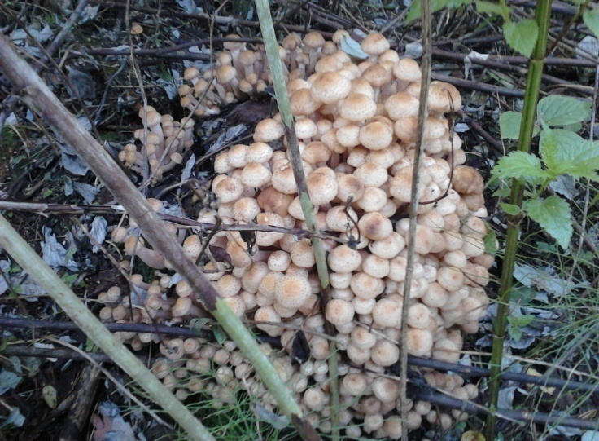
Благодаря наличию уникальных природных комплексов, расположенных на его территории, район имеет большой рекреационный и природоохранный потенциал. Среди них – Барнаульский ленточный бор, Кобылин Лог в п. Ключи, Володарская гора.
Ленточный бор проходит на северо-западе района вдоль течения реки Барнаулки неширокой полосой в 5-6 км. В низинах, на полянах, растет брусника, земляника, костяника. В приборовой части много березовых колков. В понижениях растут тальник, черемуха, калина, шиповник, боярышник.
Кобылин Лог – уникальный степной и пойменный природный комплекс, где произрастает более 50 видов растений, занесенных в Красную книгу Алтая и России (лук алтайский, кандык, пион степной, ковыль перистый и др.).
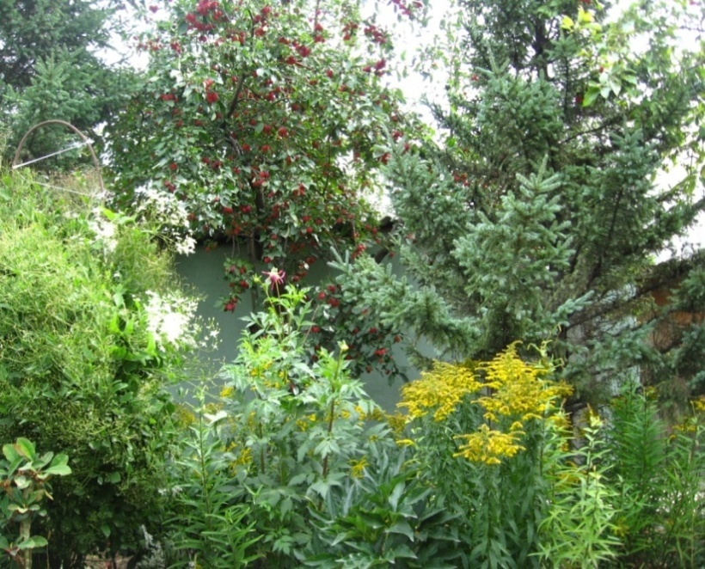
Володарская гора – второй в Европе природный памятник палеопочвоведения «Древние плейстоценовые почвы».
В южной части района много лесополос. На территории Победимской средней обще-образовательной школы имеется дендрарий, в котором хорошо прижились 160 видов деревьев. Здесь произрастают: курильский чай, сахалинский бархат, карельская береза и монгольский дуб, липа мелколистная.
Климат континентальный, средняя температура января -18,1°С, июля +20,2°С. Годовая норма атмосферных осадков – 450 мм.
Специфические климатические и почвенные условия позволяют выращивать практически весь набор сельскохозяйственных культур, включая зерновые, зернобобовые, овощные, технические и кормовые. Общая площадь сельхозугодий составляет 215 тыс. га, в том числе 147,9 тыс. га пашни, 16,5 тыс. га сенокосов и 48,6 тыс. га пастбищ.
Всего в районе насчитывается 50 видов животных, более половины из них грызуны. Промысловое значение имеет, в основном, только водоплавающая дичь.
Обитают из зверей - лось, косуля, волк, лиса, барсук, белка, бобр, заяц, хорек, суслик, ондатра, норка; из птиц - различные виды уток, цапля, лебедь, журавль, выпь, чайка, глухарь, тетерев, куропатка, вальдшнеп, сова, сорока, кукушка, перепел, иволга, бекас, сибирский соловей, щегол, коростель; из рыб - карась, карп, линь, щука, окунь, чебак, лещ, нельма, язь, осетр, стерлядь, судак.

2.3. Инфраструктурный потенциал

2.3.1. Инженерная инфраструктура

В настоящее время инженерная инфраструктура района совершенствуется за счет реализации мероприятий, направленных на повышение энергоэффективности в сфере жилищно-коммунального хозяйства. Разработаны и утверждены схемы инженерных сетей тепло- и водоснабжения поселений района.
Предприятия энергетики, жилищно-коммунального и газового хозяйства района стабильно и качественно поставляют коммунальные услуги, своевременно проводят капитальный и текущий ремонты, оперативно реагируют на аварийные ситуации.
Водопроводное хозяйство района насчитывает 39 водозаборов и 66 водонапорных башен общей протяженностью водопроводов 291,7 км и мощностью 17,7 тыс. куб. м в сутки. С учетом развития в районе новых производств и жилищного строительства имеется потенциал увеличения объема отпуска воды.
Проведена экспертиза проектно-сметной документации по строительству водозаборных скважин в селах Парфеново и Макарьевка, что позволит обеспечить население указанных поселений водой питьевого качества. В 2016 г. выполнены капитальные ремонты водозаборов в селах Михайловка и Чистюнька. Реализуется муниципальная программа «Обеспечение населения Топчихинского района жилищно-коммунальными услугами» на 2015-2021 годы, направленная на решение проблем изношенности водопроводных сетей и качества питьевой воды.
Общее число централизованных источников теплоснабжения – 41, из которых 38 котельных являются объектами муниципальной собственности. Протяженность тепловых сетей в двухтрубном исчислении – 39,8 км.
Топчихинским сетевым районом обслуживаются 5 узловых подстанций, 328 комплексных подстанций, воздушные линии протяженностью более 1500 км.
В районе отсутствует централизованное водоотведение, производится вывоз жидких бытовых отходов из выгребных ям.
Для водоотведения на отдельных участках применен водонапорный коллектор. Для сбора и перекачивания стоков в начале напорной ветки предусмотрена насосная станция. К нему от жилого квартала вода подается по самотечному водопроводу. Данная форма канализования применена на территории колбасного цеха, центральной районной больницы и воинской части. Все стоки вывозятся ассенизационным автотранспортом на поля фильтрации с. Топчиха в объеме 200 куб. м. в сутки. Поля фильтрации представлены 5 картами общей площадью более 44,6 га, однако используется одна из них. В настоящее время существует проект канализации с. Топчиха с устройством очистных сооружений.
Работы по озеленению, санитарной очистке и благоустройству в райцентре ведутся МУП «Чистая Топчиха». Планомерно проводятся капитальный ремонт и реконструкция систем уличного освещения, мероприятия по упорядочению сбора мусора в райцентре. В 7 многоквартирных домах установлены контейнеры для разделения бытового мусора на стекло и пластик.
Сбор и вывоз бытового мусора и бытовых отходов осуществляют ООО «Ремонтно-строительный участок» и ИП Шатова Елена Сергеевна. Возможности действующего полигона по размещению бытовых и промышленных отходов исчерпаны. В целях формирования условий для создания в районе современной и эффективной системы управления отходами производства и потребления разработана проектно-сметная документация на строительство объекта накопления и размещения твердых бытовых отходов мощностью 190 тыс. тонн.

Предприятия коммунального комплекса Топчихинского района:

Наименование организации | Вид деятельности | Телефон  (385-52)
Филиал «Барнаулмежрайгаз»  АО «Алтайкрайгазсервис» | газоснабжение, реализация, установка и ремонт газотопливного оборудования | 8-800-700-28-04
Топчихинский участок филиала «Алейские МЭС» АО «Алтайкрайэнерго» | передача и продажа электрической энергии | 2-24-77,  2-11-92
Филиал АО «Алтайэнерго» ЦЭС Топчихинский РЭС | реализация потребителям (в том числе гражданам) электрической энергии | 2-13-27,  2-23-63
ООО «Ресурсо-снабжающий участок+» | водоснабжение | 2-13-26,  2-13-23
МУП «ТС Топчихинского района» | теплоснабжение | 2-18-49,  2-11-97
МУП «Кировское» | распределение воды, ремонт водопровода | 2-93-60
МУП «Хабазинское» | распределение воды, ремонт водопровода | 2-91-56
МУП «Парфеновское» | распределение воды, ремонт водопровода | 2-73-37
ООО «Ремонтно-строительный участок» | вывоз твердых и жидких коммунальных отходов, грейдирование дорог, очистка улиц от снега, обслуживание многоквартирных домов | 2-21-07,  2-21-62
МУП «Чистая Топчиха» | благоустройство и озеленение территории поселения, сбор и вывоз бытовых отходов и мусора, эксплуатация бань, систем электроснабжения и наружного освещения | 2-28-44
ИП Шатова  Елена Сергеевна | вывоз мусора и твердых бытовых отходов от населения, организаций и учреждений различных форм собственности | 8-923-777-85-25

2.3.2. Экологическая ситуация

Топчихинский район в силу сложившейся структуры экономики относится к экологически чистым районам края. Уровень экологической нагрузки на экономику пока значительно ниже, чем в других районах края.
На территории района имеется 7 объектов, имеющих выбросы загрязняющих веществ, 146 источников выбросов, из них организованных – 90. Объем загрязняющих веществ, поступающих в атмосферу от предприятий топливной энергетики, пищевой и деревообрабатывающей промышленности с установленными нормативами предельно допустимых выбросов, составляет 62 % от объема разрешенного выброса.
Вместе с тем, внутри района формируются полюса экологического неблагополучия. Основными проблемами являются загрязнение воздуха, поверхностных водных ресурсов и почв в результате хозяйственной деятельности человека; наличие территорий с низким качеством питьевой воды и неразвитость инфраструктуры по переработке и захоронению отходов.
Основные источники загрязнения водных ресурсов и почвы территории района – твердые бытовые отходы. На существующих санкционированных объектах их накопления производится только буртовка отходов. Из-за отсутствия финансовых средств не проводится обваловка, утилизация отходов производства и потребления.
В 2014 г. выявлено и ликвидировано 22 несанкционированных объекта накопления и размещения твердых бытовых отходов общим объемом 80 тонн и площадью 13,8 га. Также требуется создание предприятия по углубленной переработке отходов, но малый бизнес не идет в эту сферу деятельности в связи с отсутствием гарантии в стабильности объемов поступлений отходов, тем более за плату.
С целью объединения юных экологов для исследовательской и практической природоохранной работы, содействия решению местных экологических проблем МБОУ ДОД «Топчихинский детско-юношеский центр», являющимся с 2010 г. является опорной площадкой Алейского образовательного округа по эколого-биологическому направлению, ежегодно организуются слеты юных экологов «Зеленая волна» и различные экологические проекты, софинансируемые за счет грантов Губернатора Алтайского края в сфере экологического воспитания, образования и просвещения.

2.3.3. Транспортная инфраструктура

Транспортная инфраструктура района представлена сетью территориальных автомобильных дорог, дорогой краевого значения Парфеново-Топчиха-Чистюнька (50 км), участком федеральной автодороги А-322 Барнаул-Рубцовск-граница Республики Казахстан (36,7 км) и участком Западно-Сибирской железной дороги.
Общая протяженность автомобильных дорог составляет 1386,9 км, из них 605,8 км – дороги с твердым покрытием. Протяженность территориальных дорог составляет 326,2 км, из которых 34,2 км – дороги с грунтовым покрытием.
На территории района расположено 7 мостов протяженностью 343,84 п.м., из них железобетонных – 6 (316,44 п.м.), деревянных – 1 (27,4 п.м.).
С 2015 г. транспортное обслуживание населения осуществляется индивидуальным предпринимателем по междугородным и муниципальным маршрутам регулярных автобусных перевозок общей протяженностью 313,5 км. Автобусное сообщение отсутствует в заобских селах Чаузово, Листвянка и малонаселенных пунктах района: Крутой Лог, Топольный, Садовый, Нагорный, Староалейка, Лаврентьевка, Дружба, Зеленый, Степной, Крутиха и Карасево.
В районе стабильно работает сеть предпринимателей, оказывающих населению района услуги такси, грузоперевозок.
Железнодорожный вокзал села Топчиха является важной составляющей транспортной инфраструктуры района, расположен он в центре села. Железнодорожное сообщение осуществляется по участку федерального значения, связывающего район с городами: Барнаул, Омск, Новосибирск, Новокузнецк, Рубцовск, Алматы, Бишкек, Ташкент. Через станцию также осуществляется транзитная перевозка грузов.

2.3.4. Коммуникационная инфраструктура

В районе построены высокотехнологичные сети сотовой и фиксированной связи. Услуги связи на территории района оказывают Топчихинский почтамт ОСП Управления Федеральной почтовой связи Алтайского края и линейно-технический участок (Топчихинский район) Южного линейно-технического цеха Межрайонного центра технической эксплуатации телекоммуникаций Алтайского филиала АО «Ростелеком».
В районе действуют 19 телефонных станций, общая смонтированная емкость которых составляет 5,2 тыс. номеров, число телефонных аппаратов телефонной сети общего пользования или имеющих на нее выход – 4293 номера. Имеется 3 таксофона. По проекту «Электронная деревня» работает 3 интернет-киоска:

Место размещения  интернет-киоска | ФИО консультанта | Телефон  8 (385-52)
Топчихинская межпоселен-ческая центральная библиотека | Золотарева Светлана Евгеньевна | 2-11-93
Фунтиковский сельский Дом культуры | Шорина Наталья Сергеевна | 2-75-02
Администрация Чистюньского сельсовета | Мостовая Лариса Владимировна | 2-53-68

Алтайским филиалом АО «Ростелеком» продолжается работа по улучшению качества связи. Модернизация телефонных станций и сетей позволяет предоставлять дополнительные виды услуг (скоростной выход в Интернет, подключение цифрового телевидения) абонентам не только райцентра, но и других сел района.
На территории района доступная услуга бесплатного цифрового телевидения (10 телевизионных каналов высокого качества).
Услуги сотовой связи в районе оказывают следующие операторы - Сибирские филиалы компаний: ПАО «ВымпелКом», ПАО «МегаФон» и ПАО «МТС – сотовая компания».

2.3.5. Бизнес-инфраструктура

В бизнес-инфраструктуру входят: кредитные организации, страховые компании, оценочные и консалтинговые организации, организации инфраструктуры поддержки предпринимательства и выставочные площадки.

Филиалы банков и кредитных организаций, действующих на территории района:

Наименование организации | Местонахождение | Руководитель | Телефон  8 (385-52)
ДО Сибирского банка ПАО Сбербанк России № 8644/ 0483 | 659070, с. Топчиха,  ул. Привокзальная, 42 | Конева Ольга Витальевна | 2-23-02,  2-28-74
пункт Банка ВТБ24 (ПАО) | 659070, с. Топчиха,  ул. Привокзальная, 42а | Вебер Эльвира Александровна | (3852)  22-92-10
Кредитные точки ООО ИКБ «Совкомбанк» | 659070, с. Топчиха,  ул. Ленина, 7 | - | 2-12-58
659070, с. Топчиха,
ул. Привокзальная, 17

Страховые организации, осуществляющие медицинское страхование:

Наименование организации | Местонахождение | Телефон  8 (385-52)
ТОСП ФЛ ООО «СМК «РЕСО-мед» (медицинское страхование; обязательное пенсионное страхование (негосударственное пенсионное обеспечение)) | 659070, с. Топчиха,  пер. Мельничный, 3 | 2-18-59, (3852)  63-69-69
ТОСП ООО «АСКО-МЕД-ПЛЮС» (ДМС физических и юридических лиц) | 659070, с. Топчиха,  пер. Мельничный, 3 | 2-18-59, (3852)  63-69-69
ТОСП ГУ – Территориальный фонд медицинского страхования | 659070, с. Топчиха,  ул. Гагарина, 1 | 2-11-48

Структурные подразделения страховых организаций:

Наименование организации | Местонахождение | Телефон  8 (385-52)
Страховой отдел ООО «Росгосстрах» (автострахование, страхование имущества физических и юридических лиц; ДМС; ОПО; залоговое страхование, страхование жизни; сельскохозяйственное страхование) | 659070, с. Топчиха,  ул. Ленина, 42 | 2-21-67
ТОСП ООО «Национальная страховая группа «РОСЭНЕРГО» (ОСАГО) | 659070, с. Топчиха,  пер. Школьный, 4 | 2-16-41
ТОСП Алтайского филиала ООО «Страховая компания «Согласие» (ОСАГО) | 659070, с. Топчиха,  пер. Школьный, 4 | (3852)  28-98-98, 28-98-97
Топчихинское представительство Алтайского филиала АО «Страховая группа «УралСиб» (ОСАГО; КАСКО; ДМС; страхование опасных объектов (ОПО); страхование имущества физических и юридических лиц) | 659070, с. Топчиха,  пер. Школьный, 4 | (3852)  27-15-74

Оценочные и консалтинговые компании:

Наименование организации | Местонахождение | Телефон
ООО «Региональный Центр Оценки и Экспертизы», оценщик: Смычагин Станислав Викторович | 656049, г. Барнаул,  ул. Социалистическая, 63 | 27-13-77,  факс: 27-17-26,  8-923-642-74-50
Оценщик - ИП Еськова Елена Викторовна | 659070, с. Топчиха,  пер. Школьный, 4 | (385-52) 2-38-00
ООО «Система» | 659070, с. Топчиха,  ул. Гагарина, 1 | (385-52) 2-18-61
Юридическая консультация ООО «Компания Геотри» | 659070, с. Топчиха,  пер. Школьный, 9 | (385-52) 2-30-06
ИП Рыбникова Наталья Владимировна | 659070, с. Топчиха,  ул. Гагарина, 1 | (385-52) 2-18-61

Инфраструктура поддержки субъектов малого и среднего предпринимательства:

Наименование объекта | Местонахождение | Телефон  8 (385-52)
Общественный совет предпринимателей при Администрации Топчихинского района | 659070, с. Топчиха,  ул. Куйбышева, 18 | 2-25-22
Союз крестьянских (фермерских) хозяйств и сельхозформирований Топчихинского района Алтайского края | 659070, с. Топчиха,  ул. Куйбышева, 18 | -
Информационно-консультационный центр поддержки предпринимательства Топчи-хинского района | 659070, с. Топчиха,  ул. Куйбышева, 18 | 2-25-22, e-mail: ikc_topchiha@mail.ru
Рабочая группа за соблюдением прав субъектов малого и среднего предпринимательства при прокуратуре Топчихинского района | 659070, с. Топчиха,  пер. Мельничный, 3 | 2-15-13
Инвестиционный уполномоченный по Топчихинскому району | 659070, с. Топчиха,  ул. Куйбышева, 18 | 2-24-36  lisinapi@mail.ru
Общественный помощник Уполномоченного по защите прав предпринимателей в Алтайском крае, член Правления некоммерческой организации «Алтайский союз предпринимателей» | 659070, с. Топчиха,  ул. Ленина, 5а | 2-36-69

Для проведения крупных форумов, семинаров, выставок и ярмарок наиболее подходящими площадками являются:
Топчихинский центральный Дом культуры (с. Топчиха, ул. Куйбышева, 37, тел.: (385-52) 2-14-65);
стадион «Юбилейный» (с. Топчиха, ул. Юбилейная, 1, тел.: (385-52) 2-17-93).

2.4. Экономический потенциал

Промышленное производство не является определяющим в экономике района, бюджетообразующих предприятий в этой отрасли нет. Доля занятых на предприятиях промышленности всех форм собственности составляет 16,1 % от общей численности работников района.
Выгодное географическое положение района, территориальная близость к краевому центру, межрайонному центру второго порядка – г. Алейску и развитая дорожная инфраструктура (прохождение федеральной трассы и железнодорожной магистрали) оказывают существенное влияние на развитие реального сектора экономики, способствуя появлению конкурентных преимуществ на рынке сырья.

Основные показатели развития промышленности района:

Показатели | Ед. изм. | 2013 г. | 2014 г. | 2015 г. | 2016 г.
Объем отгруженной промышленной продукции по полному кругу предприятий в действующих ценах каждого года по крупным и средним предприятиям: | тыс. руб. | 1324393 | 1464180 | 1537053 | 2103703
Индекс промышленного производства  к соответствующему периоду прошлого года | % | 104,3 | 115,3 | 104,6 | 106,2
Среднесписочная численность работников по крупным и средним предприятиям | чел. | 818 | 355 | 311 | 420
Среднемесячная начисленная заработная плата одного работника по кругу крупных и средних предприятий | руб. | 15270 | 16944,9 | 17789 | 18793
Доля прибыльных крупных и средних предприятий в общем числе организаций | % | - | - | 71,4 | 100
Производство продукции в натуральном выражении
1. Мясо и субпродукты 1 категории | тонн | 102 | 918 | 1118 | 558
2. Мука | тонн | 70713 | 81064 | 88074 | 100798
3. Хлеб и хлебобулочные изделия | тонн | 734 | 506 | 400 | 351
4. Колбасные изделия | тонн | 17,4 | 14,5 | 16,2 | 13,8
5. Крупа | тонн | 4379 | 5169 | 5160 | 9370
6. Кондитерские изделия | тонн | 50 | 56 | 31,8 | 24,5
7. Пиломатериалы | тыс.куб.м. | 25,6 | 22,8 | 21 | 20,7
8. Тепловая энергия | тыс. Гкал. | 72,3 | 78,1 | 76,6 | 73,7
9. Газеты | млн. шт. | 1,1 | 0,96 | 0,75 | -
10. Корма растительные | тонн | 6922 | 12717 | 13798 | 14385
11. Смеси асфальтобетон. дорожные | тонн | 2764 | 2593 | 860 | 1533
12. Диваны-кровати | шт. | 58 | 24 | 15 | 39
13. Столы кухонные, для столовой  и гостиной | шт. | 74 | 40 | 14 | 11
14. Шкафы кухонные, для спальни, столовой и гостиной | шт. | 103 | 65 | 46 | 40
Показатели | Ед. изм. | 2013 г. | 2014 г. | 2015 г. | 2016 г.
15. Кровати деревянные | шт. | 21 | 20 | 19 | 17
16. Товарный бетон | тыс.куб.м. | 0 | 1 | 0,4 | 0,1

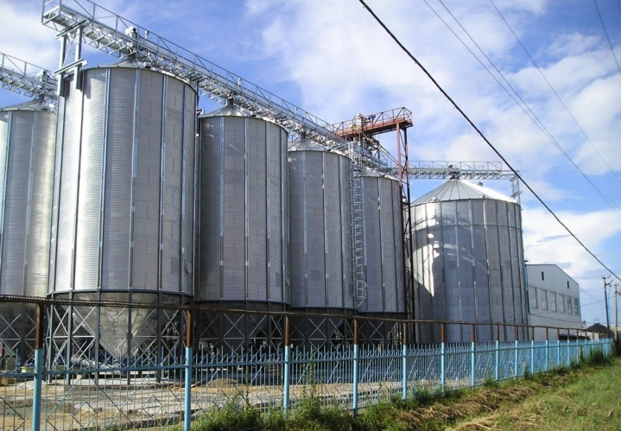
В структуре промышленного производства района наибольшую долю занимают обрабатывающие производства – 67,5 %, из них производство пищевых продуктов – 66,2 %.
В основном промышленность представлена предприятиями по переработке сельскохозяйственного сырья: ООО «Мясная линия Топчи-хинских хозяйств», цех по производству крупы «Агросистема» и др.
Основные направления обрабаты-вающей промышленности, развиваю-щиеся в районе, – производство муки, крупы, хлеба и кондитерских изделий, кормов, мяса, колбасных изделий, пиломатериалов, домов и мебели.
ООО " ПО Топчихинский мелькомбинат"
В полную силу работает ООО «ПО Топчихинский мелькомбинат». С начала сезона здесь произведено более 100 тыс. тонн муки высокого качества и 3 тыс. тонн крупы (32 % от объема производства в районе), объем инвестиций в основной капитал предприятия составил около 5 млн. рублей.
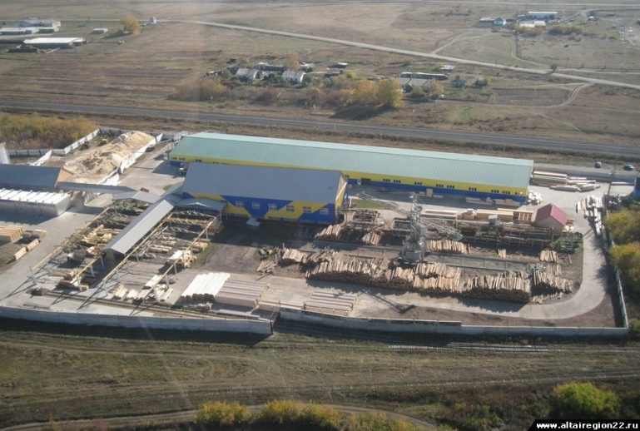
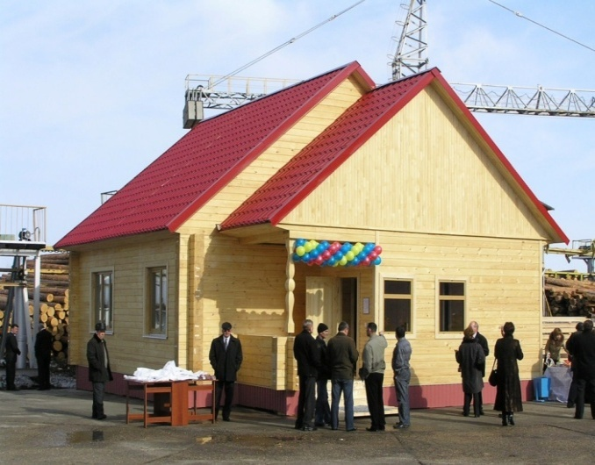
С каждым годом растет объем поставок продукции, выпускаемой ООО «Содружество».
Завод домостроения ООО "Содружество"
Предприятие осуществляет строительство деревянных домов из клееного бруса, бань и строительных комплектов балочной системы, которые поставляется в разные регионы нашей страны, а также за ее пределы.
Основным направлением экономики района является сельское хозяйство, которое представлено 12 сельскохозяйственными предприятиями и 64 крестьянскими (фермерскими) хозяйствами. Основная специализация хозяйств района – производство растениеводческой продукции, в основном зерновых культур, мясомолочное скотоводство. В структуре валовой продукции сельского хозяйства на долю растениеводства приходится 49 %, животноводства – 51 %.
Топчихинский район входит в число районов, вносящих весомый вклад в закрома Алтайского края. В целом за 2016 г. сельхозпроизводителями района было посеяно и убрано 112 тыс. га различных культур. Валовой сбор зерновых составил 151 тыс. тонн при урожайности 17,1 ц/га. С площади 6 тыс. га убрано 8,8 тыс. тонн подсолнечника, произведено 1019 тонн льна, 932 тонны рапса, 302 тонны сои и более 117 тыс. тонн сахарной свеклы. Всего заготовлено 10,7 тыс. тонн сена, 45,3 тыс. тонн сенажа и зерносенажа, 48,5 тыс. тонн силоса, 15 тыс. тонн концентрированных кормов. На условную голову скота имелось 36 центнеров кормовых единиц, что составило 100 % от потребности.

Валовой сбор сельскохозяйственных культур:

Культуры, тонн | Категория хозяйства | 2013 г. | 2014 г. | 2015 г. | 2016 г.
Зерновые | Все хозяйства | 131373 | 72286 | 83061 | 151678
 | Сельхозпредприятия | 80209 | 43130 | 45373 | 71044
 | Фермерские хозяйства | 51163 | 29156 | 37688 | 80634
Подсолнечник на зерно | Все хозяйства | 3781 | 1485 | 2631 | 8275
 | Сельхозпредприятия | 2380 | 840 | 1591 | 5447
 | Фермерские хозяйства | 1330 | 639 | 1040 | 2828
Сахарная свекла | Все хозяйства | - | - | 61267 | 117952
Картофель | Все хозяйства | 12817 | 15382 | 12810 | 16874
Овощи | Все хозяйства | 2730 | 3035 | 3050 | 3787

Район занимает пятое место в крае по молочной продуктивности коров, которая составляет 5456 кг на одну фуражную корову, что на 1038 кг выше среднекраевого показателя. Среди предприятий района лидерами по продуктивности являются АО «Племрепродуктор «Чистюньский» (6435 кг на одну фуражную корову) и ООО «Система» с показателем 5947 кг.

Производство продукции животноводства:

Продукция | Категория хозяйства | 2013 г. | 2014 г. | 2015 г. | 2016 г.
Скот и птица на убой  (в живом весе), т. | Все хозяйства | 7471 | 7178 | 7580 | 7044
 | Сельхозпредприятия | 2665 | 2247 | 2401 | 2143
Молоко, т. | Все хозяйства | 32119 | 36134 | 36768 | 38221
 | Сельхозпредприятия | 21543 | 24731 | 23250 | 22704

Интенсивно развивается сельскохозяйственный снабженческо-сбытовой кооператив «Восход» по закупу молока у КФХ и населения, который по итогам 2016 г. закупил и переработал более 1670 тонн молока (185,5 % к 2015 г.), а селяне получили в семейный бюджет 30 млн. рублей (214,2 % к 2015 г.). В некоторых сельсоветах наблюдается увеличение поголовья скота, имеются перспективы для развития личного подсобного хозяйства на селе.
Продолжается рост среднемесячной заработной платы работников сельского хозяйства. За 2016 г. она составила 17158 рублей (114,5 %. к уровню 2015 г.).
В целом, Топчихинский район является ведущим производителем сельскохозяйственной продукции края. В районе активно реализуются меры государственной поддержки сельского хозяйства и стимулирования инвестиционной деятельности в отрасли, в результате чего увеличиваются показатели эффективности сельскохозяйственного производства. Кроме того, район располагает потенциалом для активного развития следующих производств:
- переработка сельскохозяйственной продукции (мука, крупа, масло сливочное и масло подсолнечное);
- пищевые производства (молочная продукция, сыроделие);
- производство строительных материалов (бетон, кирпич), глубокая переработка древесины для местного потребления.

Основные промышленные и сельскохозяйственные предприятия района:

Наименование предприятия, предпринимателя | Вид деятельности | Контактная информация
ООО «Агросистема» | производство крупы гречневой, крупы пшеничной, гороха | 659070, с. Топчиха,  ул. Ленина, 2-4,  тел. (385-52) 2-23-07
ООО «Мясная линия Топчихинских хозяйств» | производства мяса, колбасных изделий и копченостей | 659070, с. Топчиха,  ул. Зеленая, 7,  тел. (385-52) 2-22-38
ООО «Нива» | изготовление хлебобулочных и кондитерских изделий | 659070, с. Топчиха,  ул. Ленина, 58,  тел. (385-52) 2-16-48
ООО «ПО «Топчихинский мелькомбинат» | производство муки пшеничной высшего сорта, крупы гречневой | 659070, с. Топчиха,  пер. Чистюньский, 4,  тел. (385-52) 2-20-45
ТОСП ООО «Содружество» | производство пиломатериалов, домостроение | г. Барнаул,  пр. Комсомольский, 120, офис 318; филиал: 659070,  с. Топчиха, ул. Мичурина, 33, тел. (385-51) 2-09-27,  (385-52) 2-12-12, 2-13-29
ООО «Орион плюс» | изготовление пластиковых окон, строительство домов, распиловка леса | 659070, с. Топчиха,  ул. Восточная, 50-1,  тел. (385-52) 2-24-70
ООО «Кирпичный завод» | производство кирпича | 659070, с. Топчиха,  ул. Правды, 2,  тел. (385-52) 2-26-84
ИП Сухочев  Алексей Иванович | производство мебели | 659070, с. Топчиха,  ул. Правды, 2,  тел. (385-52) 2-19-60
ОАО «Топчихинская типография» | производство полиграфической продукции | 659070, с. Топчиха,  ул. Куйбышева, 1,  тел. (385-52) 2-18-50
ООО ЮФ «Консул-Алтай» | изготовление хлебобулочных и кондитерских изделий | 659070, с. Топчиха,  ул. Сизова, 62  тел. (385-52) 2-18-39
Сельскохозяйственный снабженческо-сбытовой кооператив «Восход» | разведение молочного крупного рогатого скота, производство сырого молока | 659088, с. Чистюнька,  ул. Центральная, 48  тел. 8-906-964-45-39
ООО «Ключевское» | выращивание зерновых  и зернобобовых культур, молочное и мясное животноводство | 659085, п. Ключи,  ул. Молодежная, 9,  тел. (385-52) 2-43-47
ООО «Система» | выращивание зерновых  и зернобобовых культур, молочное и мясное животноводство | 659074, с. Фунтики,  ул. Юбилейная, 6,  тел. (385-52) 2-27-42
АО «Племенной репродуктор «Чистюньский» | выращивание зерновых  и зернобобовых культур, молочное и мясное животноводство | 659077, п. Победим,  ул. Советская, 11,  тел. (385-52) 2-83-23
СПК «Родина» | выращивание зерновых  и зернобобовых культур, молочное и мясное животноводство | 659089, с. Белояровка,  ул. Гагарина, 37,  тел. (385-52) 2-55-23
АО «Раздольное» | выращивание зерновых  и зернобобовых культур, молочное и мясное животноводство | 659086, п. Кировский,  ул. Садовая, 42,  тел. (385-52) 2-93-23
ООО «КХ Лысова П.М.» | выращивание зерновых  и зернобобовых культур | 659092, с. Макарьевка,  ул. Зеленая, 3,  тел. (385-52) 2-61-81
КХ Заричного  Олега Федоровича | выращивание зерновых  и зернобобовых культур | 659077, п. Победим,  ул. Советская, 13

2.5. Малое и среднее предпринимательство

Малое и среднее предпринимательство Топчихинского района представляет собой значимый ресурс для экономического роста, укрепления социальной стабильности территории, являясь одной из основ районной экономики.
Субъекты предпринимательства обеспечивают 37,5 % занятости населения и 26,8 % от общей численности занятых в экономике района. В расчете на одну тысячу человек населения приходится 23 субъекта предпринимательства. Доля поступлений от малого и среднего бизнеса в общем объеме собственных доходов районного бюджета по итогам 2016 г. составила 18,6 %.
С целью улучшения инвестиционного и предпринимательского климата территории полностью внедрен муниципальный инвестиционный стандарт.
В 2016 г. субъектами малого и среднего бизнеса привлечено 35,4 % инвестиций района. В числе крупных внебюджетных инвестиционных проектов, запланированных к реализации на территории района: строительство завода по переработке молока, фермы по разведению молочных пород коз, магазина, кирпичного завода и разработка глиняного карьера.

Основные показатели развития малого и среднего бизнеса:

Показатели | 2013 г. | 2014 г. | 2015 г. | 2016 г.
Количество субъектов малого и среднего бизнеса всего, ед.: | 691 | 623 | 531 | 506
в том числе: малые предприятия | 131 | 132 | 97 | 93
средние предприятия | 8 | 2 | 2 | 2
индивидуальные предприниматели | 465 | 403 | 370 | 347
крестьянские (фермерские) хозяйства | 87 | 86 | 62 | 64
Показатели | 2013 г. | 2014 г. | 2015 г. | 2016 г.
Численность занятых в малом и среднем предпринимательстве, чел. | 3250 | 3246 | 2300 | 2176
Средняя начисленная заработная плата одного работника на малых и средних предприятиях, руб. | 12067 | 14399 | 15560 | 16790

Происходит постепенное изменение отраслевой структуры бизнеса: уменьшается число предпринимателей в сфере розничной торговли и увеличивается количество субъектов, занятых в сфере бытовых и прочих персональных услуг.

Малый и средний бизнес охватывает и производственный сектор экономики. Объем отгруженных малыми и средними предприятиями товаров собственного производства в 2016 г. – 1853,3 млн. рублей, доля бизнеса в общем объеме составила 88 %.
На 2015-2020 годы принята муниципальная программа «Развитие малого и среднего предпринимательства в Топчихинском районе», инструменты и формы поддержки которой рассчитаны на динамично развивающиеся предприятия и начинающих субъектов, прежде всего в сфере производства и бытовых услуг, а также тех, чья деятельность носит социально значимый характер в развитии сельских поселений. На финансирование мероприятий муниципальной программы из районного бюджета направлено 233 тыс. руб.
С учетом ранее разработанной «Карты потребности» по созданию новых субъектов бизнеса в наиболее значимых сферах экономики в муниципальной программе определены малоиспользуемые потенциалы сельских территорий района, позволяющие обеспечить устойчивое многоотраслевое развитие, занятость и повышение качества жизни населения: переработка сельскохозяйственной и мясной продукции; производство строительных материалов; сельский туризм и связанные с ним услуги; организация торгового обслуживания в малых селах; дорожный сервис; коммунальные, бытовые и социальные услуги; услуги здравоохранения.
Общественным советом предпринимателей при Администрации района совместно с Союзом крестьянских (фермерских) хозяйств и сельхозформирований района проводится активная планомерная работа по решению проблем, связанных с неблагоприятными внешними факторами, препятствующими переводу деятельности предпринимателей на качественно новый уровень.
С целью развития у молодежи профессиональных предпринимательских способностей в Победимской школе изучают бизнес-планирование, креативные техники по созданию бизнес-идей, проводят групповые игры и учебные экскурсии на предприятия. Образовательное учреждение входит в сеть инновационных школ края, являющихся базовыми площадками по реализации федерального проекта Tempus «Введение учебных планов по воспитанию предпринимательского духа и деловой активности в Российской Федерации» для учителей старших классов, ведущих курсы по экономике, преподавателей средних специальных учебных заведений и учреждений начального профессионального образования.

2.6. Потребительский потенциал

В настоящее время потребительский рынок района насчитывает 198 магазинов, 11 объектов общественного питания и 164 объекта платных услуг, из них 90 объектов бытового обслуживания населения.
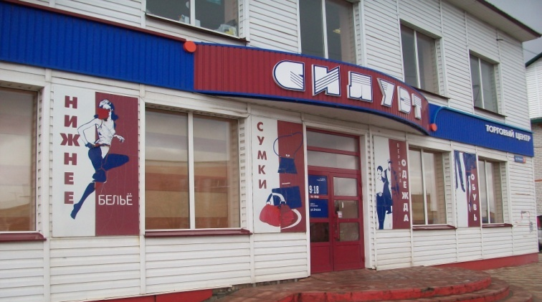
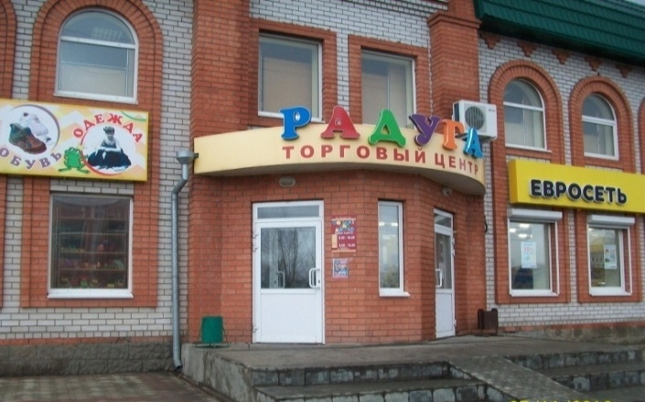
Из общего числа магазинов розничную торговлю продовольственными товарами осуществляет 37 объектов, промышлен-ными – 31 объекта и смешанную торговлю – 130 объектов.
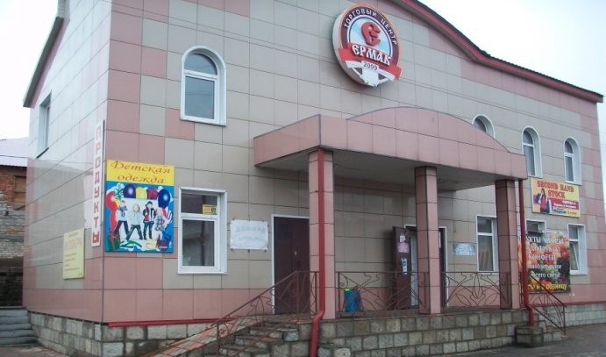
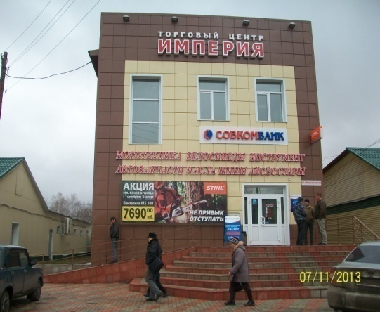
Структура действующих магазинов, в основном, представлена торговыми форматами площадью до 150 кв.м.
Широкое развитие получили сетевые федеральные и краевые торговые структуры: «Аникс», «Мария-Ра», «Магнит», «Новэкс», «Холидей», «Цимус» и «Домострой».
Сохранилась и развивается система потребкооперации, представленная потребительским обществом «Топчихапромзаготторг», которая включает 3 объекта розничной торговли и общественного питания.
В районе функционирует постоянно действующая универсальная ярмарка.
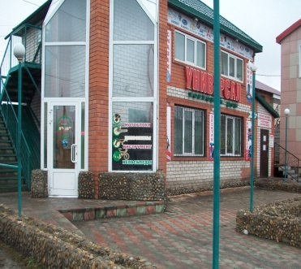
Мелкорозничную торговую сеть представляет 17 нестационарных объектов, в которых чаще всего реализуются непродовольственные товары.
В инфраструктуре нестационарной торговой сети наибольший удельный вес приходится на павильоны (82,3 %).
Схема размещения нестационарных торговых объектов на территории района утверждена постановлением Администрации района от 20.04.2016 № 142.

Развитие розничной торговли:

Наименование показателей | 2013 г. | 2014 г. | 2015 г. | 2016 г.
Оборот розничной торговли по крупным и средним организациям, млн. руб. | - | - | 559,9 | 665,84
Количество стационарных магазинов, ед. | 223 | 219 | 209 | 198
Торговая площадь магазинов, кв.м. | 16121,1 | 18149,4 | 17959,5 | 17519,5

За 2016 г. в сфере бытового обслуживания населения открылось 4 объекта потребительского рынка. В результате развития инфраструктуры уровень обеспеченности торговыми площадями выше нормативного.

Обеспеченность населения района площадью торговых объектов
(кв.м. в расчете на 1 тыс. жителей)
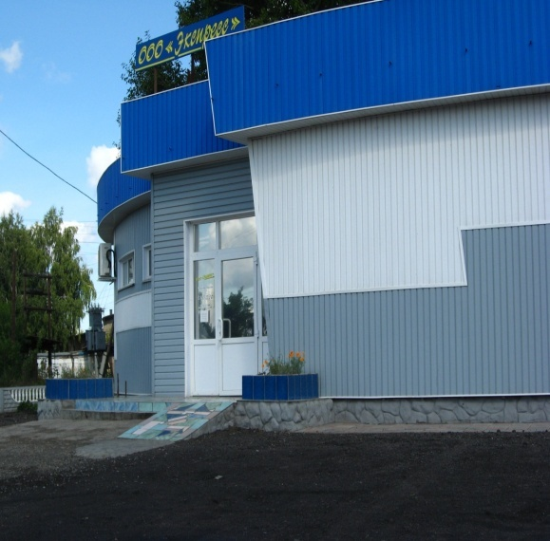

В районе также работает 22 школьные столовые, обеспечивающие горячим питанием более 2,5 тыс. школьников, 2 круглогодичных объекта придорожного сервиса. В летний период организовывается ряд летних кафе.
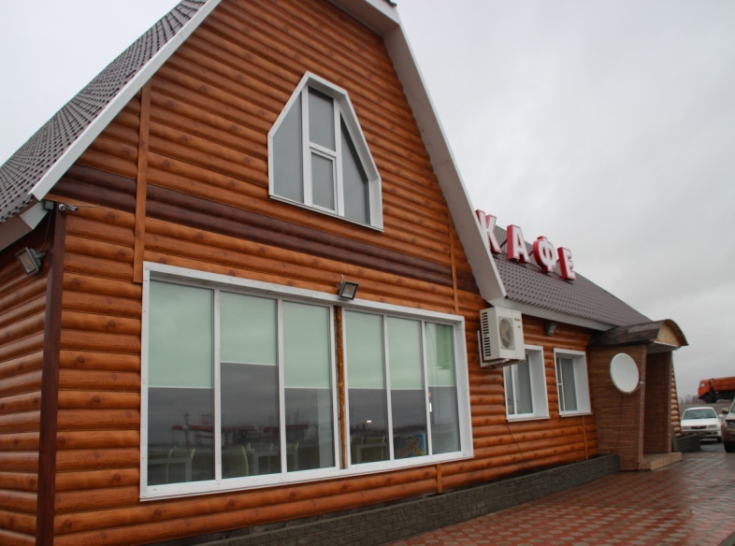
Особой атмосферой уюта наполнено кафе «У дороги» на 70 посадочных мест, расположенное на въезде в Топчихинский район вдоль федеральной трассы Барнаул-Рубцовск, по которой проходит туристический маршрут «Большое золотое кольцо Алтая».
После реконструкции к зданию кафе пристроены банкетный и обеденный залы для проведения различных торжеств, поострен теплый санузел, реконструирована барная стойка и установлено современное оборудование, позволившее расширить ассортимент изготавливаемых изделий блюдами на гриле и во фритюре.
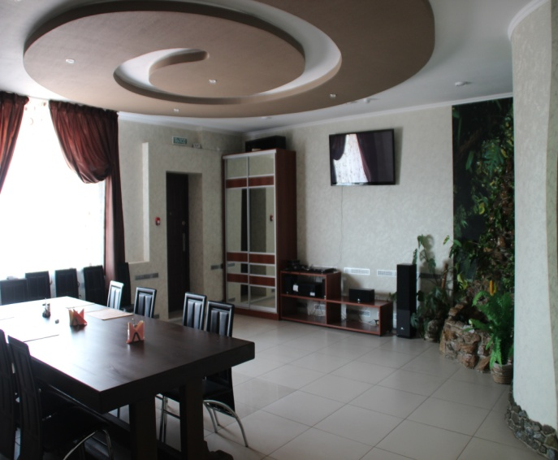
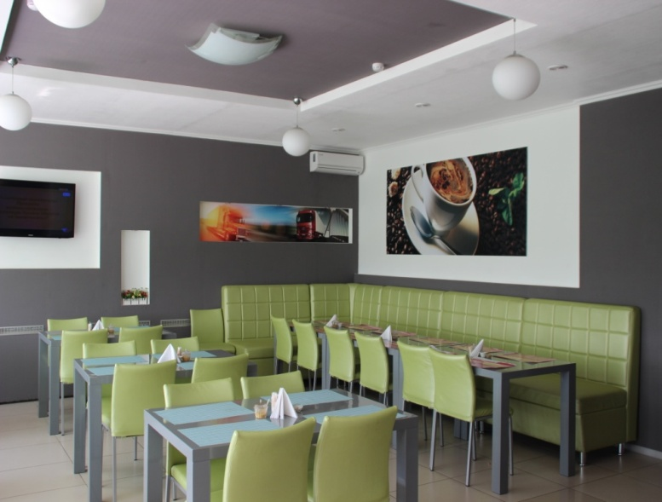
Для своих посетителей кафе предлагает более 40 наименований изделий собственного производства из натуральных продуктов (салаты, первые и вторые блюда, выпечка, напитки), которые ничем не отличаются от блюд домашнего приготовления.
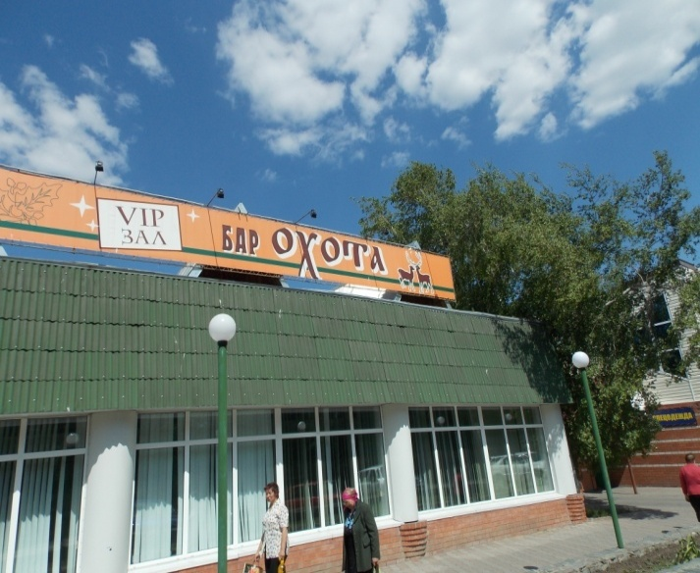
Разнообразные закуски и блюда русской, мексиканской, узбекской и японской кухни, широкий ассортимент спиртных и безалкогольных напитков и коктейлей предлагает сеть объектов общественного питания ООО «Нива»: бар «Охота», столовая с летней площадкой «Березка» и кафе «Веселая Дубрава».
Каждое изделие неповторимо по рецептуре и оформлено мастерами с многолетним опытом работы по изготовлению кулинарной продукции. Попробовать продукцию собственного кондитерского цеха предприятия можно в кофейне бара «Охота».
Есть отдельное меню, в котом представлены алтайские блюда топчихинских кулинаров: салаты «Алтайская Цыпочка», «Свежесть Алтая», «Кедровый», колбаски «Топчихинские», горячее «Топчихинское рандеву», блинчики из кедровой муки.
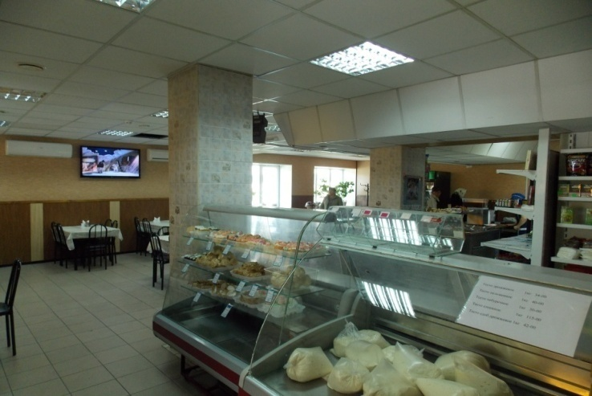
В каждом зале предприятия присутствуют декоративные элементы, создающие единство стиля, и кондиционеры, обеспечивающие микроклимат обеденного зала.
ООО «Нива» также предоставляет дополнительные услуги по доставке блюд на дом (услуга «домашний зал»), изготовлению оригинальных тортов и пирожных на заказ, готовых изделий, мясных и рыбных полуфабрикатов.

Развитие общественного питания:

Наименование показателей | 2013 г. | 2014 г. | 2015 г. | 2016 г.
Оборот предприятий общественного питания, млн. руб. | - | - | 43,1 | 43,2
Количество объектов общественного питания, ед. | 25 | 21 | 12 | 11
Количество посадочных мест на предприятиях  общественного питания, ед. | 1024 | 1000 | 414 | 450

По итогам 2016 г. оборот общественного питания на душу населения составил 1939 рублей.
Объем платных услуг по крупным и средним организациям в 2016 г. составил в расчете на душу населения 5427 рублей. В спектре услуг по бытовому обслуживанию населения не представлены услуги прачечных, химической чистки.

Развитие платных услуг:

Наименование показателей | 2013 г. | 2014 г. | 2015 г. | 2016 г.
Объем платных услуг (по крупным и средним организациям), млн. руб. | - | - | 92,22 | 120,87
Темп роста (снижения) платных услуг населению в фактически действующих ценах (к предыдущему году), % | 108,8 | 110,4 | 110,5 | 106,3

Среднедушевой денежный доход за 2016 г. составил 14353 рубля, что на 2,8% выше уровня 2015 г. Наибольший удельный вес в структуре денежных доходов населения района приходится на заработную плату (33,6 % от всего объема доходов).

Среднемесячная начисленная заработная плата работников по отраслям экономической деятельности:

Показатели | 2013 г. | 2014 г. | 2015 г. | 2016 г.
Среднемесячная заработная плата (руб.), в том числе: | 14573 | 16190 | 17439 | 18538
- промышленность | 13517 | 14820 | 16916 | 20944
- сельское хозяйство | 11910 | 14614 | 16039 | 17719
- лесное хозяйство и предоставление услуг в этой области | 14359 | 14572 | 17035 | 17820
Показатели | 2013 г. | 2014 г. | 2015 г. | 2016 г.
-транспорт и связь | 17667 | 18080 | 19468 | 19468
- строительство | 16320 | 17858 | 20685 | 21512
- торговля | 15576 | 15777 | 16388 | 16931
- предоставление прочих коммунальных и персональных услуг | 9157 | 10819 | 12447 | 12952
- деятельность гостиниц и ресторанов | 7393 | 7543 | 7857 | 10672
- здравоохранение | 13084 | 15417 | 15768 | 16446
- образование | 12384 | 14169 | 14977 | 15121
- культура | 8938 | 10465 | 11754 | 11754
- государственное управление и обеспечение военной безопасности | 24641 | 24724 | 23372 | 23131
- финансовая деятельность | 25471 | 25471 | 22269 | 23899
- операции с недвижимым имуществом, аренда и предоставление услуг | 15983 | 15681 | 15115 | 16201

Среднемесячные расходы на душу населения сложились в сумме 7890 рублей (114 % к прошлому году).
Доля потребительских расходов (покупка товаров, общественное питание и оплата услуг) в общем объеме денежных расходов – 60 %.

2.7. Финансовый потенциал

В районе реализуются мероприятия, направленные на повышение эффективности бюджетных расходов. Удельный вес собственных доходов в общем объеме доходов бюджета за период с 2013 по 2016 годы увеличился с 44,9% до 45,2%, что свидетельствует о снижении зависимости и повышении самостоятельности бюджета района.
В целях повышения инвестиционной привлекательности бюджетная политика района направлена на создание благоприятных условий для экономического развития муниципального образования, привлечения инвестиций и стимулирование энергосбережения.

Данные об исполнении районного бюджета за 2013-2016 гг. (тыс. руб.):

Показатели | 2013 г. | 2014 г. | 2015 г. | 2016 г.
Всего доходов, в том числе: | 371910 | 352008 | 378785 | 393490
Собственные доходы, из них: | 166928 | 152905 | 157481 | 177890
Налоговые доходы | 148262 | 133192 | 136741 | 146917
Неналоговые доходы | 18666 | 19713 | 20740 | 30972
Возврат остатков субсидий и субвенций прошлых лет | -673 | -2940 | -2135 | -234
Безвозмездные поступления | 205655 | 202043 | 223439 | 215834
Удельный вес собственных доходов в общем объеме доходов, % | 44,9 | 43,4 | 41,6 | 45,2
Доля налоговых доходов в собственных доходах, % | 88,8 | 87,1 | 86,8 | 82,6
Доля безвозмездных поступлений из вышестоящего бюджета в общей сумме доходов, % | 55,3 | 57,4 | 58,9 | 54,8
Доходы на одного жителя, руб. | 16529,3 | 15757 | 17029 | 17667
Всего расходов, в том числе: | 374652 | 364362 | 387693 | 379779,6
Общегосударственные вопросы | 50711 | 50977 | 52507 | 54580,9
Национальная оборона | 750 | 776 | 768 | 821,1
Национальная безопасность и правоохранительная деятельность | 1859 | 2589 | 1764 | 1216,4
Национальная экономика | 8516 | 20131 | 23549 | 15731,9
Жилищно-коммунальное хозяйство | 14462 | 14766 | 10029 | 12273,5
Образование | 220849 | 222536 | 254659 | 246418,5
Культура, средства массовой информации | 30306 | 26106 | 19929 | 21567,4
Физическая культура | 787 | 704 | 384 | 470
Социальная политика | 46288 | 25639 | 23839 | 25543,3
Расходы на одного жителя, руб. | 16654,9 | 16309,8 | 17429 | 17051

2.8. Муниципальное имущество и земли

Управление и распоряжение муниципальной собственностью района, ведение бухгалтерского учета имущества казны района, администрирование поступлений неналоговых доходов в бюджете района, распоряжение земельными участками, государственная собственность на которые не разграничена, а также земельными участками сельскохозяйственного назначения фонда перераспределения осуществляется комитетом по экономике и управлению муниципальным имуществом Администрации района (далее – комитет).
В 2016 г. действующих договоров аренды районного и поселенческого имущества – 60 на общую площадь 25,85 тыс. кв.м. За 2016 г. по итогам аукционов продано муниципальное имущество на общую сумму 540,3 тыс. рублей.
Площадь земель в границах муниципального образования Топчихинский район составляет 330098 га. В структуре земель преобладают земли сельскохозяйственного назначения (230020 га).

Комитетом по принципу «одного окна» с обращением через Единый портал государственных и муниципальных услуг, филиал КАУ «МФЦ Алтайского края» обеспечено предоставление муниципальных услуг по предоставлению земельных участков.
По состоянию на 01.01.2017 общая площадь сданных в аренду земельных участков составила 63126 га по 767 договорам аренды, из них площадь земель, находящихся в муниципальной собственности и сданных в долгосрочную аренду, – 7,4523 га.

Использование земельных ресурсов на территории муниципального образования:

Наименование  сельсовета | Площадь, га
 | всего | в том числе:
 |  | в ведении муниципального образования | сдано в аренду
1. Белояровский | 8857 | 2856 | 1 912,3810
2. Володарский | 22444 | 7314 | 1 037,7837
3. Зиминский | 13481 | 3069 | 2 083,5917
4. Кировский | 22356 | 11168 | 10 159,5643
5. Ключевский | 17501 | 8284 | 8 224,8611
6. Красноярский | 11213 | 3707 | 2 841,6213
7. Макарьевский | 15699 | 4299 | 3 610,9276
8. Парфеновский | 61809 | 11607 | 5 450,3291
9. Переясловский | 16023 | 4951 | 3 186,4371
10. Победимский | 17701 | 16505 | 14 422,8048
11. Покровский | 7720 | 2255 | 427,3178
12. Сидоровский | 18742 | 1929 | 271,2429
13. Топчихинский | 1926 | 961 | 662,2503
14. Фунтиковский | 18265 | 5772 | 2 872,9586
15. Хабазинский | 9717 | 3797 | 2 524,9383
16. Чаузовский | 53079 | 2620 | 106,7019
17. Чистюньский | 13565 | 6339 | 4 451,5482
ИТОГО: | 330098 | 97433 | 64 247,2597

С целью эффективного использования земельных ресурсов схемой территориального планирования муниципального образования Топчихинский район предусмотрены мероприятия по изменению целевого назначения земель: выделение земельных участков под объекты промышленности, инженерно-транспортной инфраструктуры, рекреации, расширение населенных пунктов с изменением границ существующих категорий земель для строительства капитальных объектов жилищного значения в селах: Топчиха, Фунтики, Володарка и поселке Кировский.

2.9. Туристско-рекреационный потенциал

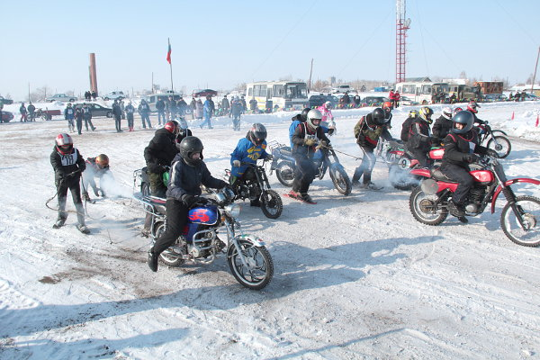
В районе одним из перспективных направлений экономического развития может стать туристическая отрасль, которая в настоящее время развита слабо, но имеет значительный потенциал и предпосылки превратиться в профильное направление экономики.
Приоритетным в сфере туризма является развитие внутреннего туризма, в том числе: событийного (посещение спортивных и культурных мероприятий, проводимых на территории района), культурно-познавательного (спортивно-оздоровительный отдых, отдых на природе, историко-культурный, экскурсионный отдых с изучением истории района) и детского туризма.
Соревнования по мотоскийорингу
Предпосылки для развития детского туризма создает активная деятельность Топчихинского детско-юношеского центра, являющегося опорной образовательной площадкой Алтайского детско-юношеского центра детско-юношеского туризма и краеведения, краевой пилотной площадкой по теме «Формирование ценностей здоровья на основе волонтерского движения в практике образовательного учреждения», опорной окружной площадкой по эколого-биологическому образованию.
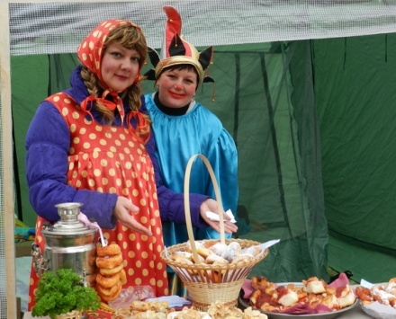
Сегодня Топчихинский район является базовым для проведения различных культурных, экологических, спортивных и иных мероприятий краевого уровня. Ежегодно на территории района проводятся выступления ведущих солистов Топчихинского центрального дома культуры, творческих коллективов, имеющих звание народных, фестивали военно-патриотической музыки и театрального жанра «В гостях у Завалинки», Дельфийские игры, детский концерт творчества «Радуга талантов», краевой праздник масленицы, экологический слет юных экологов, международная школа и международный симпозиум по палеопочвоведению.
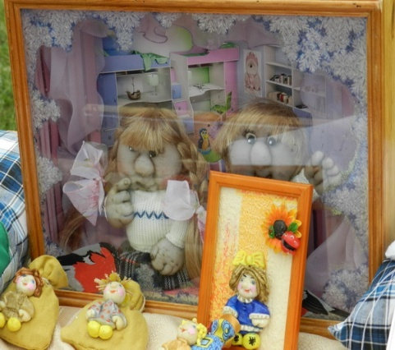
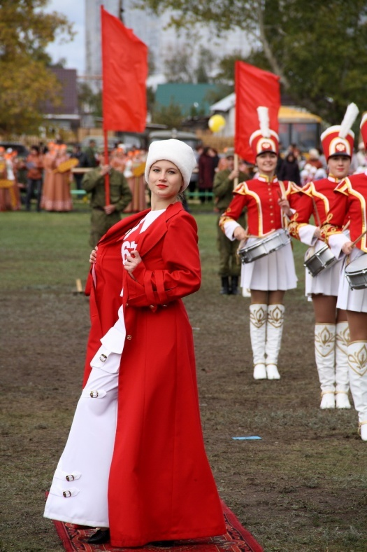
С 2012 г. прово-дятся зональные соревнования по хоккею в рамках Зимней олимпиады сельских спортсменов Алтая, ежегодно организуются «Биб-лионочь» и меропри-ятие «Музей собирает друзей».
Город мастеров
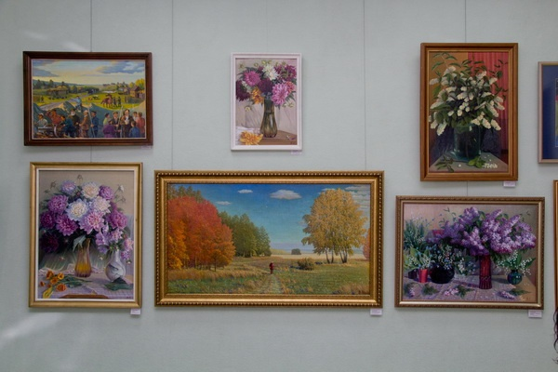
В Топчихинской межпоселенческой центральной библиотеке можно увидеть картины известных художников района: Анатолия Щетинина, Сергея Пашкова и Владимира Говорова, объединенные в общую выставку, отличающуюся разнообразием красок и обилием мотивов, под названием «Родная сторона – знакомая картина», поэтические сборники стихов местных авторов «Перелески» «Полюса», выпуски песен композиторов района «Избранное».
Заслуживает внимания Топчихинский районный краеведческий музей, имеющий с 2013 г. собственную страницу в сети «Интернет» и вносящий весомый вклад в оказание услуг по экскурсионному обслуживанию (64,4 % от общего туристского потока). Здесь можно увидеть немало интересного: картины Чистюньского художника, профессора живописи М.Ф. Гладунова, экспозиции: «Культура переселенцев Топчихинского района XVII-XX веков», «Природные богатства района», «Солдаты XX века». Популярностью пользуются разработанные музеем туристские маршруты «По старинным трактам Алтая», «Солдаты России» и «Обь-Матушка», а также экспедиции по историческим и памятным местам района.
Картины художника В.И. Говорова
Туристский поток ежегодно возрастает и составил по итогам 2016 г. 7923 человек, что выше уровня 2015 г. на 15,2 %.
Уникальные экспонаты, связанные с культурным наследием старожилов и переселенцев, произведения русского фольклора (книга старообрядцев-киржаков, рушник переселенцев из Центральной губернии России, вышивка первой половины прошлого века, оконная резьба, редкие обряды) хранят музейные школьные комнаты сельских поседений района.
В настоящее время район является транзитным пунктом для туристов, направляющихся на отдых в Горный Алтай, также располагая туристическими ресурсами – памятниками истории, культуры и археологии, которые могут быть использованы в качестве объектов экскурсионного маршрута для развития проекта Большого туристического кольца Алтая.
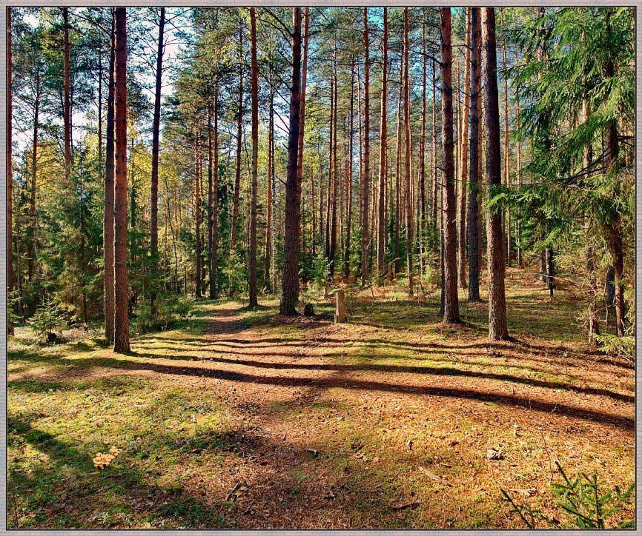
В частности, в районе имеются памятники архитектуры начала XX века, связанные со строительством Западно-Сибирской дороги – это здание железнодорожного вокзала и водонапорная башня, сохранившиеся до наших дней с минимальными изменениями. Также сохранились здание штаба, размещавшегося на территории района с 1932 по 1953 годы первоначально самого крупного Чистюньского лагерного пункта Сиблага, а с 1946 года - Чистюньского ИТЛ ГУЛАГа, жилые постройки офицеров и служащих лагеря, частично сохранился ландшафтный и архитектурный облик центра поселка Комендантск, центра лагеря.
На территории села Топчиха учился летному мастерству дважды Герой Советского Союза летчик-космонавт СССР Б.В. Волынов, а в 1957 году – космонавт № 2 Г.С. Титов. В Военном городке сохранилась казарма, где проживали курсанты Волынов и Титов. Имеется скульптурная композиция известного на Алтае скульптора Прокопия Щетинина.
В экскурсионный комплекс под названием «Оглянись не во гневе, а в смущенье и горести…», расположенный в 7-20 км. от трассы Большого туристического кольца Алтая, может быть включено шесть братских захоронений красных, крестьянских партизан времен гражданской войны (братские захоронения в селах Чистюнька, Зимино, Володарка, Чаузово, Фунтики, Парфеново).
На территории района, в районе села Ракиты, также находится пересечение трех самых старых трактов Алтая: Семипалатинской дороги (1718-1719 годы образования), Старо-демидовского тракта (1729-1730 годы) и Павловского рудовозного тракта (1761-1763 годы). Старая демидовская дорога или Демидовский тракт начинается от села Парфеново (ранее село Парфенов Станец) и в районе села Ракиты пересекает Барнаульский ленточный бор. В районе реки Барнаулка в урочище «Тельмана» ранее располагалась демидовская деревня Барнаул, образованная Демидовым в 1730 годы. Это был первый населенный пункт в Топчихинском районе. Часть этого тракта и демидовские угольные наметы сохранилась до наших дней.
Как объекты экскурсионного маршрута также могут быть использованы курганные насыпи, привязанные к поймам рек Алей и Обь, при их должной реконструкции. Наиболее известные из них – это памятники археологии федерального значения Малы и Большие Елбаны в районе населенного пункта Чаузово (Большая Речка).
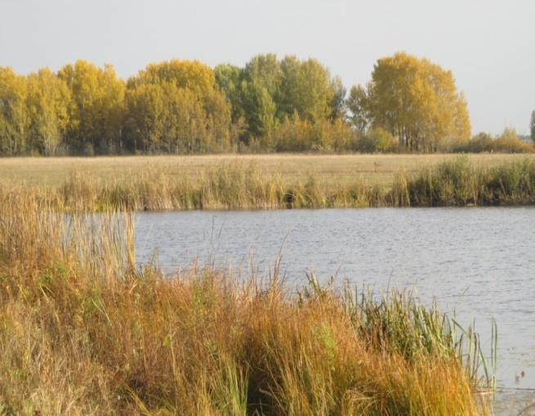
Природные условия Топчихинского района достаточно ординарны для территории края, их рекреационное использование, в основном, носит местное значение. Рекреационная привлекательность определяется наличием реликтовых сосновых боров, а также реки Обь и сосновых массивов ее правобережья. Для района специфичны «спокойные» виды отдыха: отдых на водоемах и промысловый отдых (охота, рыбная ловля, сбор растительного сырья). Озеро Крюшное в с. Чистюнька
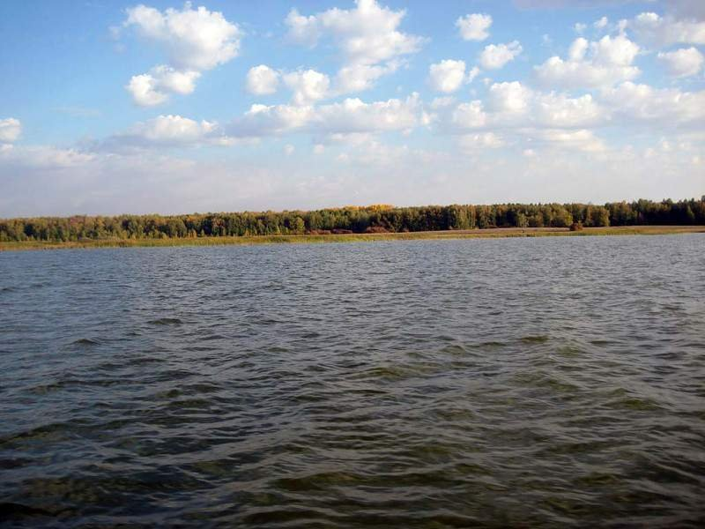
В пойме реки Обь имеются ресурсы для организации спортивного и промыслового рыболовства, можно рекомендовать организацию рыбохозяйственных прудов и зарыбление естественных озер.
Самое крупное из пресных озер - озеро Песчаное перспективно для рекреационного освоения с возможностью реконструкции и (или) строительства детского лагеря отдыха.
Сейчас там размещена круглогодичная база отдыха «У озера» обособленного подразделения ООО «Промстройкорпорация», предоставляющая широкий ассортимент услуг, в том числе для туристов, пребывающих на территории базы без проживания.
Озеро Песчаное

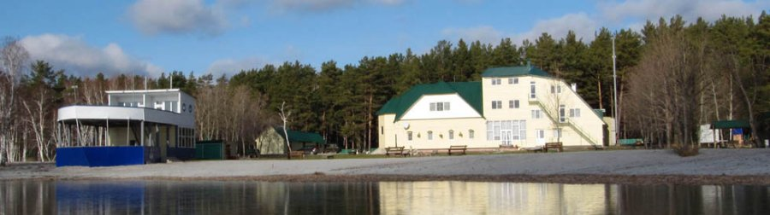
База отдыха "У озера"

В зимний период организована охота, рыбалка, катание на снегоходах, коньках, лыжах и снежной горке, а в летний период – купание в чистом озере на оборудованном пляже, катание на водных мотоциклах, лодках, катамаранах, прогулки по лесу.
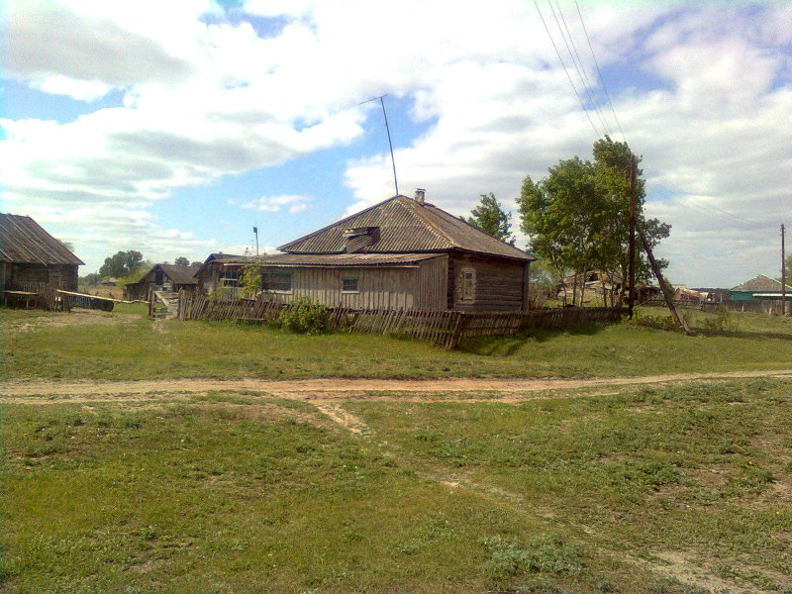
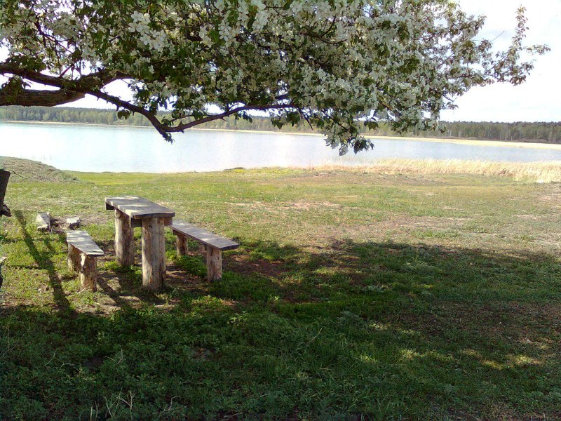
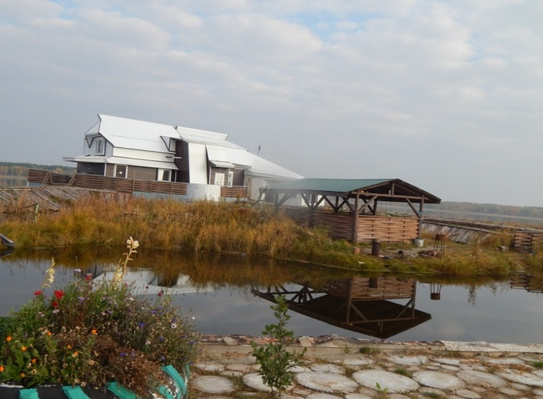
На берегу этого озера расположено старинное село Песчаное, которое располагает к развитию сельского туризма. В частности, насладиться особенностями алтайской рыбалки и охоты, побыть фермером можно в гостевых домах, частных зонах отдыха.

Для обеспечения комфортных условий для отдыха транзитных туристов в районе совершенствуется инфраструктура придорожного сервиса.

Гостиницы и средства размещения, расположенные на территории района:

Наименование  и тип объекта | Вместимость | Адрес | Контактная информация
Мини-гостиница  ИП Вершининой Л.С. | 9 чел./сутки  (5 номеров) | с. Топчиха,  пер. Школьный, 9 | тел.: 8-960-959-99-66,  e-mail: geotritop@ mail.ru
Мини-гостиница  ИП Соколовского А.Н. | 13 чел./сутки  (6 номеров) | с. Топчиха,  ул. Правды, 2 | тел.: (385-52) 22-3-00,  e-mail: alexnd@ab.ru
Туристический комплекс – база отдыха «У озера» обособ-ленного подразделения ООО «Промстройкор-порация» | 74 чел./сутки  (33 номера), + палаточный  городок | Топчихинский район, Ребрихинское лесничество, Роже-Логовское участковое лесничество, квартал № 36, выдел № 40, возле с. Песчаное;  представительство в г. Барнауле:  пр. Ленина, 154/1 | (3852) 554-040,  8-906-965-01-22,  8-963-520-53-20,  8-963-571-78-10 (бронирование),  bazauozera@yandex.ru;  PromStroyK@mail.ru
Турбаза «Гавань»  ИП Желябовской И.С. | 25 чел./сутки  (2 гостевых дома  на 5 номеров) | Берег озера Песчаное, в 1,8 км от юго-западной части с. Песчаное | тел.: 8-923-659-74-58
Объекты дорожного сервиса, расположенные на территории района:

Наименование  объекта | Характеристика объекта | Адрес
кафе «У дороги»  ИП Горловой Л.А. | режим работы: круглосуточно, 70 посадочных мест, имеется платежный терминал, интернет, телефон, 30-40 парковочных мест для автотранспорта,  тел.: (385-52) 2-19-62 | в 3960 метрах по направлению на северо-запад от ориентира:  с. Чистюнька, ул. Набережная, 11 (ориентировочно 88 км. автодороги А-322 Барнаул-граница  с Казахстаном)
магазин «Автозапчасти»  ИП Чернышевой Т.Н. | ежедневно, с 9.00 до 18.00 часов | 47 км. + 400 слева автодороги Парфёново-Топчиха-Чистюнька
кафе ИП Чернышевой Т.Н. | режим работы: круглосуточно, 16 посадочных мест, платежный терминал,  10 парковочных мест  для автотранспорта,  тел.: 8-961-993-96-99 | 47 км. + 400 слева автодороги Парфёново-Топчиха-Чистюнька
СТО ИП Зайцева Д.В. | площадь СТО – 48 кв.м.,  1 пост для легковых автомобилей,  5 парковочных мест  для автотранспорта,  тел.: 8-960-959-42-29 | 47 км. + 400 слева автодороги Парфёново-Топчиха-Чистюнька
АЗС «Лукойл» ООО «Горно-Алтайск Нефтепродукт» | 2 топливораздаточные колонки, РГС 22 – 4 шт., РГС 25 – 1 шт. | относительно ориентира Алтайский край, Топчихинский район, с. Чистюнька, территория Чистюньского сельсовета

2.10. Социальная сфера

2.10.1. Здравоохранение

Для оказания медицинской помощи населения функционирует центральная районная больница на 87 круглосуточных коек и 31 койку дневного стационара, районная поликлиника на 350 посещений в смену, 4 врачебные амбулатории, из них 3 амбулатории, имеющие по 2 койки дневного стационара, 18 фельдшерско-акушерских пунктов, частный стоматологический кабинет.
Укомплектованность врачебными кадрами на 10 тыс. населения составляет 28,7 чел., средним персоналом – 77,2 чел. Несмотря на реализацию федеральной программы «Земский доктор», остаются вакантными места педиатра, врачей общей практики, медицинских сестер, акушерки и фельдшеров фельдшерско-акушерских пунктов.
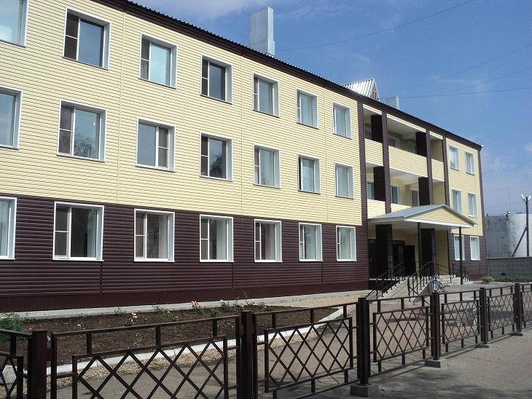
В 2011 г. в рамках реализации Губернаторской программы «75х75» проведен капитальный ремонт зданий поликлиники, реанимационного, инфекционного и детского отделений районной больницы. В 2012 г. завершены работы по ремонту акушерского отделения по программе модернизации.
В сфере здравоохранения внедряются новые технологии в терапии, педиатрии, гинекологии, УЗИ-диагностике, физиотерапии, лабораторных исследованиях. Проведена работа по совершенствованию деятельности отделения скорой помощи: установлена и используется автоматизированная система записи вызовов, организована круглосуточная диспетчерская служба, расширен штат медработников в бригадах скорой помощи (по 2 фельдшера).
Установлена система контроля передвижения автомобилей «ГЛОНАСС» и программно-аппаратный комплекс для мониторинга передвижения автотранспортных средств. В 2013 г. введен в действие современный аппарат искусственной вентиляции легких, комплекс аппаратно-программный для индивидуальной регистрации, хранения и передачи ЭКГ по телефону в крупные консультативно-диагностические центры.
Аптечная сеть представлена 2 муниципальными аптеками и 8 коммерческими аптеками и аптечными пунктами.

2.10.2. Образование

Сферу образования представляют 27 образовательных учреждений, в том числе: 19 общеобразовательных школ (15 средних, 3 основные, 1 вечерняя школа, 4 филиала), 5 дошкольных образовательных учреждений, 3 учреждения дополнительного образования (Детско-юношеский центр, Детско-юношеская спортивная школа, Детская школа искусств).
14 школ из 19 являются малокомплектными. В 15 школах реализуется программа дошкольного образования. Основу образовательной сети составляют 3 базовых школы: Топчихинская средняя общеобразовательная школа № 1 им. Героя России Дмитрия Ерофеева, Топчихинская средняя общеобразовательная школа № 2, Чистюньская школа, за которыми закреплены округа. Система учреждений компенсирующей направленности для детей школьного возраста представлена в 18 общеобразовательных школах.
В 2016 г. в школах обучался 2691 учащийся. Средняя наполняемость классов- 12,5 человек. По 13 маршрутам, контролируемым системой ГЛОНАСС, из 16 населенных пунктов района на 10 автобусах, оборудованных тахографами, организован подвоз 232 учащихся.
Все школы района оснащены компьютерным оборудованием, автоматизированными рабочими местами для кабинетов математики, русского языка и литературы. Пункт проведения ЕГЭ ТСШ № 1 оснащен оборудованием для проведения экзаменов и системой видеонаблюдения в режиме онлайн. В 2 школах (ТСШ № 1, ТСШ № 2) установлены передвижные бактерицидные рециркуляторы, позволяющие проводить профилактическую дезинфекцию в присутствии обучающихся в период подъема заболеваний ОРВИ и гриппа.
Школьные библиотеки являются библиотечно-информационными центрами. Продолжает свою деятельность территориальная психолого-медико-педагогическая комиссия, работа которой признана одной из лучших в крае.
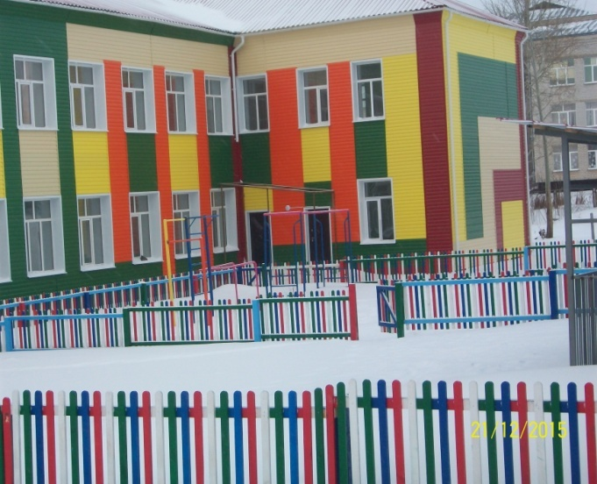
В рамках комплекса мер по модернизации общего образования края на территории района реализуется ряд инновационных проектов. Так, Победимская школа является краевой экспериментальной площадкой по внедрению практикоориентированного курса экономики в 10-11 классах, проводит мероприятия по созданию универсальной безбарьерной среды. ТСШ № 1 участвует в пилотных проектах «Реализация дистанционного обучения в образовательном учреждении по межшкольной модели», «Электронный журнал» и «Привлечение родительской общественности к оценке качества образования в условиях реализации ФГОС», реализует направление в области управления качеством образования. ТСШ № 2, Хабазинская и Фунтиковская школы включены в проект по дистанционным технологиям в рамках малокомплектной модели, а Парфёновская школа – в реализацию краевого пилотного проекта «Внедрение ФГОС основного общего образования», Макарьевская школа – в организацию образовательного пространства: дошкольное образование на базе школы.
В Топчихинском районе выше краевого показателя результаты ЕГЭ по географии и литературе. По итогам 2016 г. 11 выпускников награждены медалью «За особые успехи в учении».
Обеспечивается сохранение и профессиональный рост педагогического кадрового потенциала. Доля молодых педагогов в возрасте до 35 лет составила 20,7 %. Приоритетным направлением продолжает оставаться применение системы морального и материального стимулирования с целью закрепления молодых педагогов на селе.
Новый детский сад в с. Топчиха
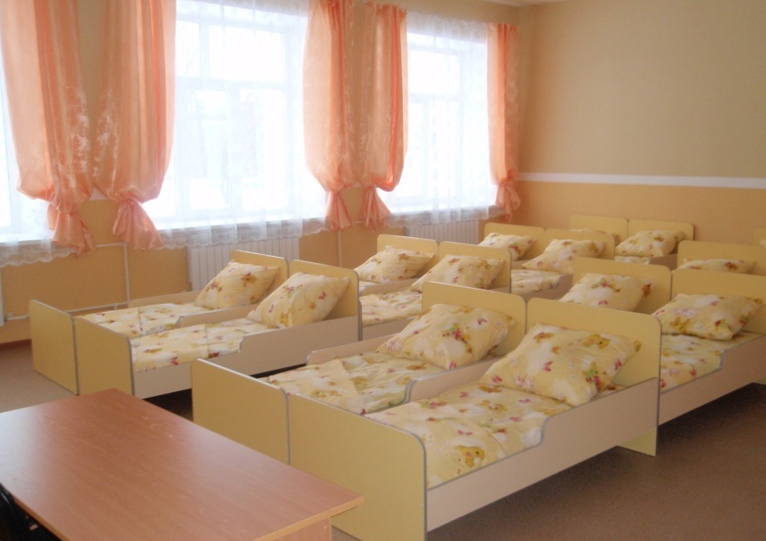
Одним из важных показателей, характеризующих состояние системы дошкольного образования района, является 100-процентная обеспеченность местами в детских садах детей в возрасте от 3 до 7 лет. Всего дошкольные учреждения и группы, работающие в режиме детского сада, посещают 880 детей.

Детско-юношеский центр продолжает оставаться опорной образовательной площадкой Алтайского детско-юношеского центра, туризма и краеведения, краевой пилотной площадкой по теме «Формирование ценностей здоровья на основе волонтёрского движения в практике образовательного учреждения», опорной окружной площадкой по эколого-биологическому образованию и др.
Особой гордостью является военно-патриотический клуб «Воин», где занимаются прикладными видами спорта, ведут пропаганду здорового образа жизни в молодежной среде.
Коллектив ДЮЦа отмечен медалью «Патриот России». Высокий показатель эффективности деятельности учреждения подтверждают и его воспитанники, которые становятся победителями краевых и международных фестивалей патриотической и бардовской песен; лауреатами премии по поддержке талантливой молодежи; краевой выставки декоративно-прикладного творчества «Сибириада»; краевой спартакиады молодежи допризывного возраста среди военно-патриотических клубов.
В 2016 г. в Топчихинской детской школе искусств обучалось 128 учащихся на 5 отделениях, на которых отмечен стабильный уровень качества освоения учащимися данных программ.
Средняя заработная плата педагогических работников за 2016 г. составила 18643 рубля, средняя заработная плата воспитателей – 16328 рублей.

2.10.3. Культура

На базе Топчихинского центрального Дома культуры создан районный многофункциональный культурный центр, объединивший межпоселенческую центральную библиотеку, районный краеведческий музей, 13 сельских домов культуры, 15 сельских клубов и 17 сельских библиотек.
В районе работают 312 клубных формирований, в которых 3587 участников.
Высокий уровень профессионального и исполнительного мастерства творческих коллективов, отдельных исполнителей и специалистов учреждения культуры района подтверждается результативным участием в международных, краевых фестивалях и конкурсах.
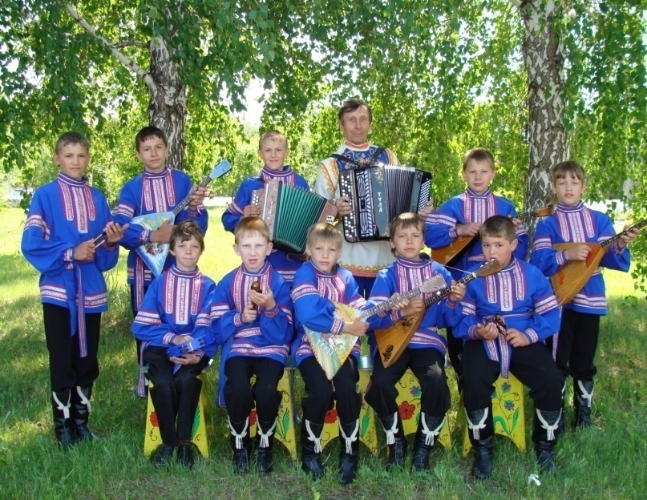
В 2016 г. по итогам работы за 2015 г. Топчихинский центральный Дом культуры стал победителем краевого конкурса среди муниципальных учреждений культуры, расположенных на территориях сельских поселений Алтайского края.
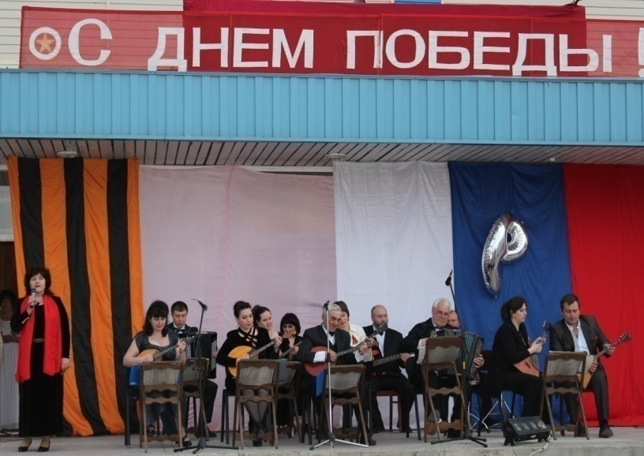
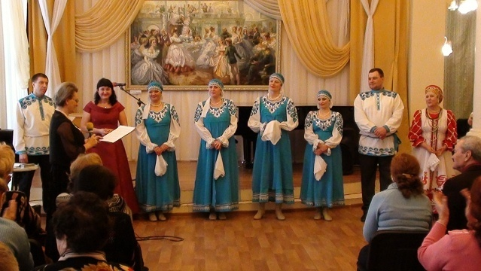
Два творческих коллектива: вокальный ансамбль «Лада» и ансамбль русских народных инструментов под руководством В.Л. Загвоздкина имеют звание «Народный коллектив Алтайского края». Заслуженный коллектив самодеятельного художественного творчества Алтайского края – народный ансамбль ложкарей Парфеновского сельского дома культуры подтвердил звание «заслуженный».
Вокальный ансамбль "Лада"
Работу по хранению культурного наследия, проведению исследовательских работ и развитию туризма в районе ведет районный краеведческий музей, в котором хранится 9735 предметов основного фонда. Услугами музея охвачено 11,5 тыс. человек.
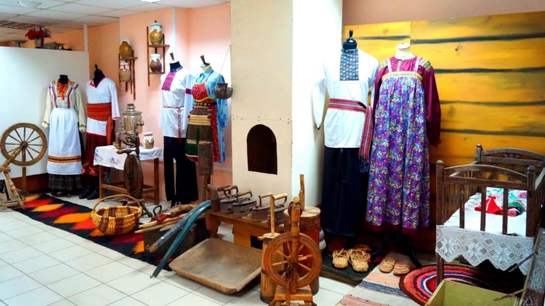
В 2016 г. музей переведен в современное помещение здания ЦДК, благодаря чему увеличилась экспозиционная площадь, оборудо-вано специальное помещение для хранения музейных фондов.
Народный ансамбль русских народных инструментов Топчихинского центрального Дома культуры
Топчихинский музей обеспечивает эффективное участие в крупных мероприятиях: международном туристском форуме «Визит Алтай», международном продовольственном форуме «Сибирское поле: от освоения целины до продовольственной безопасности страны (секция «Туристский потенциал сельских территорий и его роль в формировании регионального туристского продукта»), научно-практической конференции «Вопросы интеграции историко-культурного наследия в развитие сферы туризма» и др.
Особой популярностью пользуется сайт музея, который ежегодно посещают порядка 3000 человек, в том числе из 17 стран мира, включая США, Австралию, страны Европы, Азии, Латинской Америки.
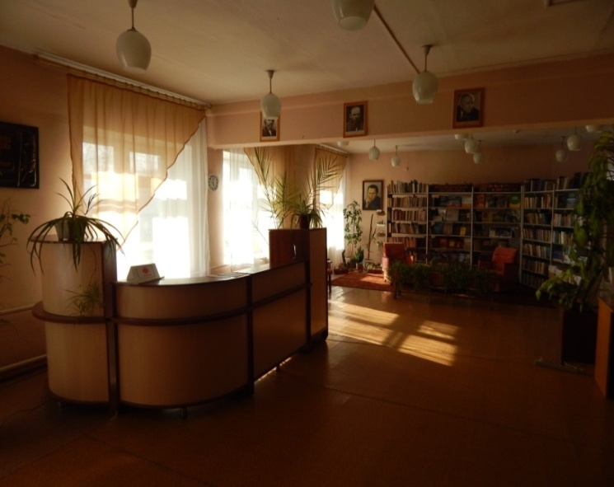
Фонд библиотек района насчитывает 161510 экземпляров, книгообеспеченность на одного жителя соответствует краевому модельному стандарту.
В библиотеке ведет активную творческую работу районной литературное объединение самобытных поэтов и прозаиков «Исток», клубы «Интеллигент» и Диалог». На базе Детской библиотеки функционирует центр информационной и психологической помощи «Остров Доброты», созданный благодаря победе в открытом благотворительном конкурсе «Новая роль библиотек в образовании» Фонда имени Михаила Прохорова.
Для увеличения числа читателей применяются инновационные формы работы, в том числе организация компьютерного центра обучения, центра правовой информации. Функционирующий по проекту «Электронная деревня» интернет-киоск расширил спектр услуг, предоставляемых населению библиотекой (открыт WI-FI доступ к сети Интернет на абонементе и в читальном зале). В библиотеке имеется материально техническая база для организации издательской деятельности: новые компьютеры, ламинатор, брошюровщик и цифровая камера.

2.10.4. Спорт

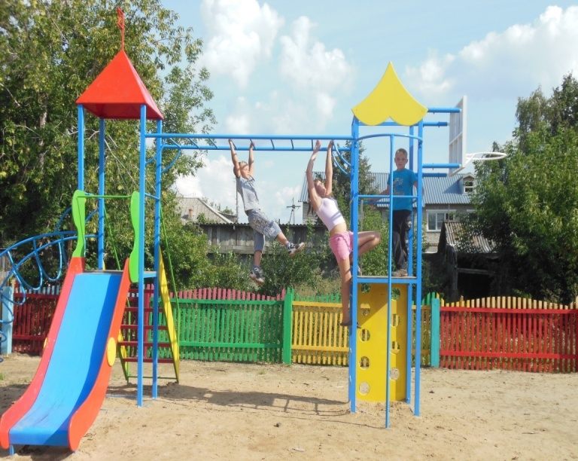
Спорт района базируется на 24 спортивных залах образовательных учреждений, 34 плоскостных сооружениях (стадионах, спортплощадках), 4 тренажерных залах. Сеть школьных спортивных залов и пришкольных спортивных ядер, реализует задачи как общего двигательного режима, так и формирование начального спортивного мастерства. В п. Победим действует спортивная детская игровая площадка «Лучик», обустроенная на средства гранта Губернатора края на поддержку местных инициатив.
Регулярно занимается спортом более 6800 человек, что составляет 31% от общей численности населения района. В районе культивируется 11 видов спорта: волейбол, баскетбол, футбол, легкая атлетика, теннис, шахматы, гиревой спорт, борьба «Самбо», хоккей. Проводятся летняя и зимняя Олимпиады спортсменов района, в которых принимают участие порядка 1000 человек в возрасте от 15 до 60 лет, Спартакиада среди образовательных организаций района, «День Физкультурника» по 7 видам спорта.
Спортивным центром района является Топчихинская детско-юношеская спортивная школа, в которой занимается 355 человек по 4 видам спорта в 24 спортивных группах: баскетбол, футбол, борьба «Самбо», тяжелая атлетика. Действует филиал КГБУ «Школа Алексея Смертина». Выпускники спортивной школы защищают честь района и добиваются высоких результатов на краевых и межрегиональных соревнованиях.
Авто-мото клуб «Триал» Топчихинского ДЮЦа является призером краевых и всероссийских соревнований по авто-мото спорту, что сыграла определяющую роль в проведении на территории района ежегодных региональных соревнований по мотоскийорингу, посвященных Дню защитника Отечества.
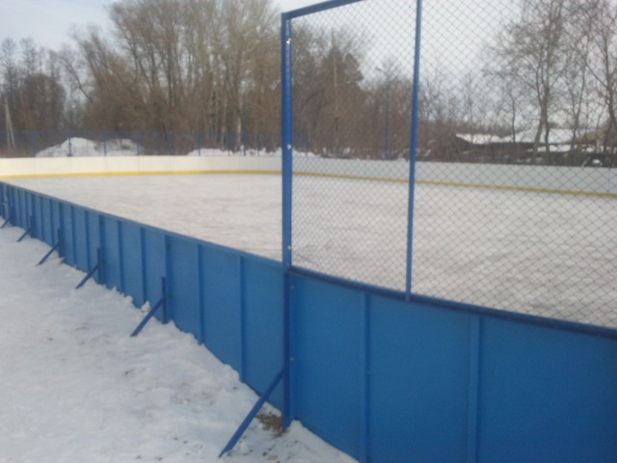
Тренировочный процесс по гиревому спорту ведется в селе Покровка на базе школы. Для тренировок детской и взрослой хоккейной команды района «РИФ» используется хоккейная коробка в селе Фунтики, позволяющая проводить игры и тренировочный процесс в вечернее время. В зимнее время года на центральном стадионе «Юбилейный» в с. Топчиха действует ледовый каток с прокатом коньков и лыж, пользуются спросом у всех групп населения катки в селах Чистюнька, Парфеново, Фунтики.
Благодаря участию Администрации Победимского сельсовета в федеральной целевой программе «Устойчивое развитие сельских территорий на 2014-2017 годы и на период до 2020 года» удалось осуществить удачный проект по строительству современной хоккейной коробки в п. Победим.

3. Анализ инвестиционной привлекательности муниципального образования

3.1. Порядок взаимодействия с инвесторами

В области инвестиционной деятельности Администрацией района начата работа по переходу от пассивной формы взаимодействия к активному поиску инвесторов (инициаторов проектов) путем совершенствования условий ее осуществления. В частности, для существенного увеличения объема привлекаемых в экономику района инвестиций решаются следующие задачи:
1. формируется благоприятное отношение к бизнесу со стороны власти посредством:
- снижения административных барьеров за счет перехода к оказанию муниципальных услуг в электронной форме через Единый портал государственных и муниципальных услуг; совершенствования административных регламентов, направленных на сокращение количества, совокупного времени и снижение расходов при прохождении всех административных процедур при реализации инвестиционно-строительных проектов; деятельности многофункционального центра предоставления государственных и муниципальных услуг с пятью территориальными подразделениями в крупных селах района (Кировский, Парфеново, Победим, Фунтики, Чистюнька);
- развития системы поддержки инвесторов, осуществляющих деятельность на территории района (грантовая муниципальная поддержка, меры государственной поддержки субъектов малого и среднего предпринимательства, практика государственно-частного партнерства при реализации социальных проектов);
2. повышается эффективность бюджетных инвестиций, принимается активное участие в реализации проектов и программ, финансируемых из краевого и федерального бюджетов;
3. осуществляется информационная и консультационная поддержка субъектов инвестиционной деятельности (взаимодействие со средствами массовой информации по вопросам информирования о механизмах финансовой поддержки инвестиционных проектов, распространения информации о проектах, реализуемых на территории района; методическая помощь при заполнении необходимых документов и форм по проектам, претендующим на государственную и муниципальную поддержку).
В рамках информационного обеспечения инвестиционных процессов на официальном сайте муниципального образования Топчихинский район в разделе «О районе» на странице «Инвесторам» размещен и постоянно актуализируется перечень перспективных направлений вложения инвестиций, реестр свободных объектов муниципального имущества и площадей предприятий.
Действующее законодательство, регламентирующее инвестиционный процесс в муниципальном образовании, представлено в Приложении.
В целях оперативного рассмотрения вопросов и решения проблем, связанных с реализацией инвестиционных проектов, оказания содействия инвесторам (инициаторам проектов) в обеспечении государственной и муниципальной поддержкой распоряжением Администрации района от 09.08.2011 № 274-р назначен инвестиционный уполномоченный по Топчихинскому району:

Ф.И.О. | Должность | Часы  приема | Контактные данные
Лисина  Полина Ильинична | заместитель главы Администрации района  по экономике, финансам, налоговой и кредитной политике, председатель комитета по экономике и управлению муниципальным имуществом | каждый понедельник и четверг: с 9 до 17 часов, перерыв с 13 до 14 часов | с. Топчиха,  ул. Куйбышева, 18, II этаж,  тел.: (385-52)  2-24-36,  факс: 2-25-22;  lisinapi@mail.ru

Схема взаимодействия с инвестором
при реализации инвестиционного проекта

Информационное
привлечение инвесторов
Контакты с инвесторами
с целью анализа предложений и выявления их потребностей
Подготовка инвестиционного предложения для инвесторов
Назначение ответственного за взаимодействие
с инвестором
Заключение инвестиционного соглашения с инвестором
по реализации проекта
Предоставление
инвестору льгот и преференций, гарантий
Содействие в сборе исходных данных для подготовки предпроектной документации
Помощь в подборе земельного участка для строительства или поиске существующих свободных помещений для размещения производства
Содействие в подключении к транспортной, энергетической и инженерной инфраструктуре; получении необходимых согласований и разрешительных документов
Реализация проекта, предоставление отчетности согласно заключенному соглашению
Выполнение проекта, получение социального и экономического эффекта

3.2. Инвестиционная активность в районе

Общий объем инвестиций в экономику района по итогам 2016 г. составил 370,6 млн. рублей или 100,8 % к прошедшему году, из них по крупным и средним предприятиям - 212,55 млн. рублей, что на 26,5 % ниже уровня 2015 г.
В структуре инвестиций по источникам финансирования (по кругу крупных и средних предприятий) преобладают собственные средства – 89,5 % или 190,13 млн. рублей.
Структура источников финансирования инвестиций
крупных и средних предприятий

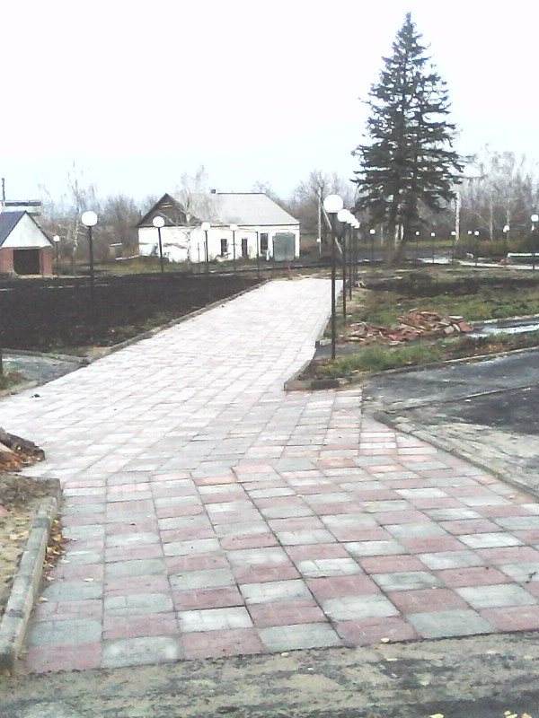
В объеме инвестиций за счет привлеченных средств по крупным и средним предприятиям основную долю составляют бюджетные инвестиции - 73,7 % (16,52 млн. рублей). При этом наблюдается значительное увеличение удельного веса инвестиций за счет кредитов банков с 0,02 млн. рублей в 2015 г. до 5,02 млн. рублей в 2016 г.
В видовой структуре инвестиций наибольшую долю составляют вложения в машины, оборудование и транспортные средства 49 % (104,1 млн. рублей). На приобретение зданий и сооружений (кроме жилых) направлено 13,5% всех инвестиций крупных и средних предприятий. Инвестиции в жилищное строительство отсутствуют.
По видам экономической деятельности рост инвестиций произошел в сельском хозяйстве (166,5 %), занимающем наибольший удельный вес инвестиций в основной капитал (69,7 %). Вместе с тем, отмечается сокращение вложений в розничной торговле (11,2 %), государственном управлении и обеспечении военной безопасности (28,2 %), образовании (24,4 %) и здравоохранении (97,1 %).

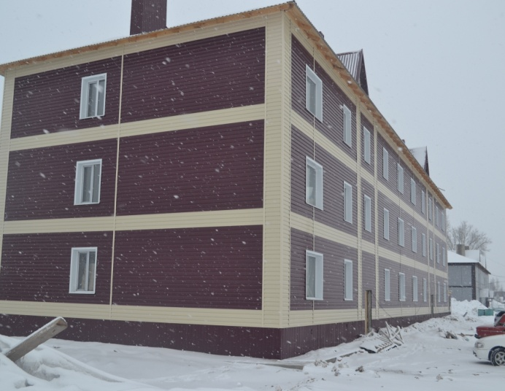
За 2016 г. введено в действие в действие 2904 кв. м. жилья (115,2 % к 2015 г.), в том числе 1497 кв. м. (66,7 % к 2015 г.) – индивидуальными застройщиками. Принято в эксплуатацию завершенных строительством 8 индивидуальных жилых домов в селах Колпаково, Топчиха, Фунтики и поселке Топольный. По ФЦП «Устойчивое развитие сельских территорий на 2014-2017 годы и на период до 2020 года» на улучшение жилищных условий молодых семей и молодых специалистов направлено 1869 тыс. рублей.
В 2016 г. реализованы проекты по строительству Подъезда к поселку Садовый в рамках реализации мероприятий ФЦП «Развитие транспортной системы России (2010-2020 годы)», трех многоквартирных жилых домов, зерноочистительной линии, цеха гранулирования отрубей и др.
В числе крупных внебюджетных проектов, запланированных к реализации на территории района: строительство завода по переработке молока, фермы по разведению молочных пород коз, кирпичного завода, магазина и разработка глиняного карьера. За счет бюджетных средств в 2017 г. предполагается проектирование автомобильной дороги Подъезд к селу Михайловка, мостового перехода через р. Алей на автодороге Н 4903 Топчиха - Хабазино – Красноярка - Нагорный, а также продолжить работы по проектированию средней общеобразовательной школы.

3.3. Swot-анализ по муниципальному образованию. Основные направления инвестирования

Аспекты | Сильные стороны | Слабые стороны | Возможности | Угрозы
1 | 2 | 3 | 4 | 5
Экономико-географическое положение и природные ресурсы | выгодное экономико- и транспортно-географи-ческое положение района: наличие фе-деральной трассы А-349; участка Западно-Сибирской железной дороги | плотность дорог с твердым покрытием уступает среднему по краю показателю | привлечение внешних инвесторов в создание новых, высокотехно-логичных предприятий на территории района | нехватка квалифици-рованных рабочих кадров
 | близость к админи-стративному центру края (1,5-2 часовая доступность к г. Бар-наулу), к межрай-онному центру 2-го порядка (г. Алейск), городам Новосибирск и Кемерово | наличие контраста в развитии восточной и западной частей района | строительство паром-ной переправы через реку Обь
 | транзитный потенциал развития транспортной инфраструктуры (район расположен в цент-ральной части Алтай-ского края, граничит с 7-ю районами края) | недостаточная связан-ность периферийных территорий с центрами обслуживания затруд-няет управление тер-риторией района | широкие возможности доступа к источникам сырья и рынкам сбыта
 | наличие, практически повсеместно, запасов глины в ленточном бору и запасов строительного песка |  | развитие производств строительных материа-лов
 | благоприятные при-родно-климатические условия для развития сельского хозяйства | климатическая неустойчивость территории
 | инженерно-экологи-ческие условия тер-ритории преимущест-венно несложные | отсутствие ценных полезных ископаемых
 | хорошая обеспечен-ность ресурсами поверхностных вод | заболоченность 2,2% территории района
 | наличие потенциала развития лесного, рыб-ного хозяйства, сбора и переработки дикорас-тущих грибов, ягод
 | наличие потенциала для рекреационного развития территории (реликтовый сосновый бор, река Обь), памятников историко-культурного наследия, поселений, определ-х перспективы развития сельского туризма | слабое использование имеющихся рекреа-ционных ресурсов | привлечение инвесто-ров в создание на территории района детского оздоровитель-ного лагеря, баз отдыха
1 | 2 | 3 | 4 | 5
Экономико-географическое положение и природные ресурсы | удовлетворительная экологическая обста-новка, по сравнению с другими районами края | отсутствие должного внимания предприятий и населения к состоянию окружаю-щей среды, террито-риальной системы экологического мони-торинга, низкое ка-чество питьевой воды, загрязнение водных ресурсов и почвы твердыми бытовыми отходами | строительство пред-приятия по утилизации и переработке твердых бытовых отходов | без улуч-шения финанси-рования экологичес-ких про-грамм и природо-охранных мероприя-тий возмож-но значи-тельное ухудшение водоснаб-жения, загрязнениеатмосфер-ного воз-духа
Население, рынок труда, уровень и качество жизни | высокая доля насе-ления, находящегося в трудоспособном воз-расте | наличие «теневых» доходов и занятости населения | создание условий для закрепления кадров в районе (развитие экономики района, рост доходов населения, формирование благо-приятной социальной среды, рост качества жизни) | естествен-ная и мигра-ционная убыль населения
 | высокая доля насе-ления, имеющего высшее и незакон-ченное высшее обра-зование | структурное несоот-ветствие спроса и предложения рабочей силы
 | наличие значительной части населения, не вовлеченной в органи-зованный рынок труда | дефицит квалифици-рованных рабочих кадров и управленцев | при обеспечении роста экономики, роста заработной платы будет обеспечена полная занятость населения | в случае допущения спада про-изводства или низких темпов его роста, сох-ранение сложивше-гося уровня доходов бу-дет продол-жаться да-льнейшее сокращение населения и потеря ква-лифициро-ванных кад-ров
1 | 2 | 3 | 4 | 5
Население, рынок труда, уровень и качество жизни | высокая обеспечен-ность населения жильем | недостаточный уровень благоустроенности жи-лищного фонда всеми видами благоустрой-ства: в районе отсутствует централи-зованное канализо-вание, высокая степень износа водопроводных сетей и водозаборов | строительство нового жилья, реализация проекта по газифика-ции населения | высокая стоимость строймате-риалов при низких до-ходах насе-ления; низкая эф-фективно-сть за счет стоимости жилищно-коммуналь-ных услуг, не обеспе-ченной рос-том доходов основной части насе-ления
 | низкий уровень офици-ально зарегистриро-ванной безработицы | близость краевого центра с более развитой инфраструк-турой потребитель-ского рынка способ-ствует оттоку высоко-квалифицированных специалистов
Экономика, предпринимате-льство и хозяйственный климат | наличие конкурентных преимуществ на рынке сырья и сбыта | отсутствие на тер-ритории района круп-ных промышленных предприятий | поставки продукции переработки зерна, строительных мате-риалов и конструкций в Сибирские и Дальне-восточные регионы России | рост транс-портных та-рифов
 | относительная близость к потребителям про-дукции | высокий физический и моральный износ оборудования | привлечение трудо-способного населения ближайших районов, внешних инвесторов в создание высоко-технологичных пред-приятий на территории района | нехватка квалифи-цированных рабочих кадров,  ухудшение демографи-ческой си-туации
 | пищевая промыш-ленность, ориентиро-ванная на переработку продукции растение-водства и живот-новодства |  | реализация проектов с использованием меха-низма государственно-частного партнерства, развитие системы кооперирования с тор-говыми и перерабаты-вающими предприя-тиями, торговыми сетя-ми, создание конкурен-тоспособного сельско-хозяйственного клас-тера | снижение эффектив-ности реа-лизаци и механизмов инвестици-онной поли-тики орга-нов власти
1 | 2 | 3 | 4 | 5
 | наличие свободных муниципальных пло-щадей для размещения производств | нестабильные темпы роста производства | стимулирование инвес-тиционной и иннова-ционной деятельности и развития промыш-ленных производств | повышение уровня инф-ляции, тар-ифов на услуги ест. монополий, налоговой нагрузки, ухудшение демограф. ситуации
Экономика, предпринимате-льство и хозяйственный климат | муниципальное обра-зование находится на пересечении основных транспортных потоков | высокие тарифы на энергоресурсы, слабое оснащение внутри-районных дорог твер-дым покрытием | наличие резервов уве-личения мощностей систем жизнеобеспече-ния
 | наличие в районе пе-рерабатывающих пред-приятий, поставляю-щих пиломатериалы для частных застрой-щиков жилья | ограниченность финан-совых ресурсов для строительства | привлечение частного капитала в жилищно-коммунальную сферу района | превыше-ние расхо-дов жилищ-но-комму-нального комплекса над дохо-дами за счет установле-ния тарифов ниже факт. себестои-мости
Финансы и инвестиции | согласие банков инвестировать боль-шинство проектов | ограниченность обес-печения гарантий возврата кредитов |  | низкий уро-вень прибы-ли, тормо-зящий ин-вестирова-ние малого бизнеса
 | реализация мероприя-тий на территории муниципального обра-зования по привле-чению инвестиций, рост собственных доходов бюджета |  | за счет эффективной работы по привле-чению в район средств федерального и краевого бюджетов, выявления источников дополнительных доходов бюджета района можно нарас-тить объем вложения инвестиций в приори-тетные проекты | последст-вия эконо-мического кризиса, сохранение уровня вло-жения ин-вестиций в существу-ющих объе-мах
Социальная сфера | высокая активность населения района посещений учреждений культуры и спорта | недостаточное техни-ческое обеспечение объектов социального назначения, высокая степень их износа, требующая затратных капитальных ремонтов | развитие системы образования за счет участия в приори-тетных национальных проектах | при недос-таточном финансиро-вании со-циальной сферы бу-дет расти износ ос-новных фондов, сокращение и старение кадров
1 | 2 | 3 | 4 | 5
 | наличие незанятых молодых специалистов во всех сферах экономики | велика доля населения пенсионного возраста | использование трудо-вого потенциала моло-дых специалистов за счет решения жилищ-ной проблемы

В результате проведенного анализа сильных и слабых сторон развития территории, а также потенциальных возможностей и угроз, которые могут оказать влияние на реализацию социально-экономических процессов на перспективу, определены следующие основные направления вложения инвестиций:
1. строительство учреждений системы здравоохранения; развитие парковой системы района, досуговой и развлекательной деятельности (строительство парка культуры и отдыха, детского городка в с. Топчиха, спортивных и детских игровых площадок);
2. строительство, реконструкция и модернизация предприятий перерабатывающей промышленности, стройиндустрии и сельского хозяйства, в том числе:
- реконструкция Чистюньского маслосырзавода;
- строительство предприятия по переработке молока в с. Топчиха;
- модернизация технологического оборудования и технологии производства действующих предприятий;
- открытие цехов по приемке и первичной переработке древесины (с. Листвянка, с. Чаузово), производству пиломатериалов для строительных работ (с. Зимино, с. Парфеново); модернизация предприятий по деревопереработке;
- организация производства строительных материалов: песчано-гравийной смеси, строительного камня, гипса (с. Песчаное, с. Парфеново, с. Топчиха, с. Сидоровка, с. Фунтики);
- культивирование и переработка рыбных ресурсов, сбора грибов, трав и ягод (с. Листвянка, с. Чаузово);
- строительство мусороперерабатывающего завода, организация пункта приема стеклотары в с. Топчиха;
- организация заготовки кормов и закупа сельскохозяйственной продукции у населения;
3. развитие рекреационного и туристического направления (строительство детского оздоровительного лагеря в с. Песчаное, базы отдыха в с. Володарка, использование искусственных водоемов; развитие сельского и культурно-исторического туризма в с. Песчаное, п. Кировский, с. Красноярка, с. Ракиты, с. Топчиха);
4. жилищное строительство (с. Володарка, п. Кировский, с. Топчиха);
5. развитие транспортного обеспечения (реконструкция и строительство дорог, соединяющих Топчихинский район со смежными районами: с Ребрихинским – «Песчаное-Рожнев Лог», Алейским – «Победим-Дубровский», Троицким – «Листвянка-Загайново»; модернизация и асфальтирование дорог внутрирайонного значения; строительство паромной переправы через реку Обь, мостов; реконструкция и капитальный ремонт дорожного полотна внутри населенных пунктов);
6. развитие и размещение объектов инженерной инфраструктуры (установка дополнительного КТП, строительство водопроводных и тепловых сетей, магистрального и межпоселковых газопроводов, новых водозаборов, оптоволоконной связи, установка дополнительных вышек сотовой связи, замена аналоговых АТС на цифровые).
Реализация вышеназванных направлений инвестиционного развития района позволит обеспечить высокий уровень и качество жизни населения на основе долгосрочного устойчивого развития основных отраслей экономики.

4. Инвестиционный бюллетень

Предложения по аренде площадей, объекты на продажу:

№ п/п | Собственник имущества | Наимено-вание площадки | Площадь объекта (м²) | Местонахожде-ние площадки | Область применения | Статус пред-ложения | Наличие инфраст-руктуры | Координаты контакт-ного лица
1,2 | частная собственность (ИП Арутюнян Л.А.) | земельный участок с админист-ративным помеще-нием (разделен на 2 участка) | 1) 10065  2) 673 | с. Топчиха, ул. Северная, 15 | обрабатываю-щие произ-водства, в том числе пищевые | предоставле-ние в долго-срочную аренду | в 500 м. от площадки проходит Западно-Сибирская ж/д Барнаул-Рубцовск, расстояние до ближайшей автодороги (Н-4904 Топчиха-Переясловка-Труд) - 1,2 км; имеются две точки подключения ЛЭП, удаленных на расстоянии 100 и 300 м. (напряжение на ЛЭП - 10 кВ, стоимость 1 кВт - 10 тыс. руб.). Для потребления воды необходимо бурение скважины. Имеется связь всех сотовых операторов, возмож-ность подключения интернета. Имеются подъездные пути с твердым покрытием. Газопровод не проведен. Снабжение предприятий твердым топливом осущест-вляет ООО «Топчи-хинская угольная компания», располо-женное в 10 м. от площадки. Расстояние до ближайших жилых домов - 300 м. Ближайшие производственные объекты – крупоцех (800 м.) и завод домостроения (700 м.) | 8-923-600-93-22
3 | частная собственность (АО «Алейский маслосырком-бинат») | земельный участок с располо-женными на нем помеще-нииями маслосыр-завода | 17082 | с. Топчиха ул. Мичурина, 2а | маслосырзавод | предоставле-ние в долго-срочную аренду | в 200 м. от площадки проходит Западно-Сибирская ж/д Барнаул-Рубцовск, рядом проходит автодорога К-79 Павловск-Колыванс-кое-Ракиты-Топчиха; на площадке имеется электроподстанция, до точки подключения ЛЭП - 100 м. (напря-жение на ЛЭП - 10 кВ, стоимость 1 кВт - 10 тыс. руб.). Имеется телефонная связь, связь всех сотовых операторов, возмож-ность подключения интернета. Тепло-снабжение осуще-ствляет МУП «ТС Топчихинского района» (до точки подключения 200 м., стоимость 1 гКал 2208,24 руб.). Водоснабжение осуществляет ООО «РСУ+» (расстояние до водонапорной башни 200 м.). Имеются поля фильтрации. В 100 м. расположен завод домостроения ТОСП ООО «Содружество» (деревообработка). Расстояние до ближайших жилых домов - 200 м. | тел. (385-53) 2-72-65
4 | частная собственность | заброшен-ный зе-мельный участок | 2600 | с. Макарьевка, ул. Садовая, 26 | выращивание овощей, ягод | предоставле-ние в аренду, продажа | - | отсутствуют
5 | Хабазинский КДЦ | здание бывшего сельского Дома культуры | 744,6 | с. Хабазино, ул. Гагарина, 1 | размещение мастерской по ремонту обуви (парикмахерс-кой, ателье) | предоставле-ние в аренду | Имеются точки подключения к источ-никам электро-, водо- и теплоснабжения | Разин  Виктор Алксандро-вич, тел. (385-52) 2-91-34, e-mail: habazino-adm@mail.ru
6 | частная долевая собственность | здание бывшей кулинарии | 237,7 | с. Хабазино, ул. Ленина, 14 | мини-пекарня с торговой лавкой | предоставле-ние в аренду | Шлакоблочное здание в центре села; тре-буются ремонт ото-пительной системы здания, его утепление и подключение к находящимся вблизи электросетям и источнику водоснаб-жения, установка сливной системы | Вишняков Иван Анатольевич, 8-906-943-16-90
7 | Макарьевский сельсовет | второй этаж бывшего здания магазина (7/9 доли) | 704 | с. Макарьевка, ул. Центральная, 6 | размещение парикмахерс-кой (ателье) | предоставле-ние в аренду | Здание находится в аварийном состоянии, требуется капиталь-ный ремонт | Гаврилов Валерий Кузьмич, тел. (385-52) 2-61-43, e-mail: makaryevka@mail.ru
8 | частная собственность | земельный участок с бывшим зданием пекарни ликвиди-рованного сельхоз-предприя-тия | 400 | с. Зимино, ул. Школьная, 4 | мини-пекарня, кафе | предоставле-ние в аренду | Требуется капиталь-ный ремонт здания, имеются точки под-ключения к источ-никам электро-, водо- и теплоснабжения | отсутствуют
9 | Володарский сельсовет | земельный участок с двумя недост-роенными жилыми домами | 1000 (по 500 каждый) | с. Володарка, ул. Ленина, 68 и 70 | организация сельского туризма | предоставле-ние в аренду или продажа | отсутствует | Девивье Дмитрий Сергеевич, тел. (385-52) 24-6-30,  e-mail: volodarka-adm@mail.ru
10 | Переясловский сельсовет | земельный участок с частью нежилого здания | 1398 | с. Переясловка, ул. Губина, 5 | размещение мастерской по ремонту обуви (парикмахерс-кой, ателье) | предоставле-ние в аренду | Имеются точки подключения к источ-никам электро-, водо- и теплоснабжения | Дубенцова Наталья Геннадьевна, тел. (385-52) 26-3-41, e-mail: pereyaslovka@mail.ru
11 | Фунтиковский сельсовет | земельный участок с фундамен-том | 1440 | с. Фунтики,  ул. Юбилейная, 4 | размещение спортивных и других общественных объектов | предоставле-ние в аренду | Имеются точки подключения к источ-никам электро- и водоснабжения. Подъезд к участку, расположенному в центре села, возможен с любой стороны. Фундамент овальной формы размером 20х50, внутри периметра - бетонная стяжка | Ивлев Александр Васильевич, тел. (385-52) 27-5-43, e-mail: funtiki-adm@mail.ru
12 | Фунтиковский сельсовет | земельный участок с жилым по-мещением- квартирой | 555 | п. Крутиха,  ул. Мичуринс-кая, 42 | размещение мастерской по ремонту обуви (парикмахерс-кой, ателье) | предоставле-ние в аренду | Печное отопление, объект подключен к электросетям. Возможен перевод из жилого в нежилое помещение | Ивлев Александр Васильевич, тел. (385-52) 27-5-43, e-mail: funtiki-adm@mail.ru
13 | Фунтиковский сельсовет | земельный участок с сохранив-шимся фундамен-том школь-ного лагеря труда и отдыха | 500 000 (50 га) | в 400 м. по направлению на запад от ориентира с. Фунтики, ул. Шукшина, 45 | спортивная база отдыха | предоставле-ние в аренду | Имеются точки подключения к источ-никам электроснаб-жения. Подъезд к участку возможен с любой стороны. Рядом расположена дорога с асфальтовым покрытием, река Волчиха и 2 пруда | Ивлев Александр Васильевич, тел. (385-52) 27-5-43, e-mail: funtiki-adm@mail.ru
14 | частная собственность (ИП Ракитин Ю.В.) | земельный участок со зданиями бывших столовой и гостиницы | 1600 | с. Фунтики,  ул. Юбилейная, 25 | кафе, гостиница, объекты бытового обслуживания | предоставле-ние в аренду | Объект подключен к электросетям, водо-проводу и системе водоотведения (местный выгреб). Рядом расположена дорога с асфальтовым покрытием, возмож-ность подъезда не ограничена | Ракитин Юрий Васильевич, (385-52)  27-5-32

На территории района сформирован и ведется реестр инвестиционных проектов.
В 2016 г. за счет бюджетных и внебюджетных средств осуществлялась реализация 28 инвестиционных проектов, в том числе: 4 проектов в сфере потребительского рынка, 5 проектов в сфере промышленности, 3 проектов в сфере жилищно-коммунального хозяйства, 3 проектов в сфере транспорта, 4 проектов в сфере сельского хозяйства, 1 проекта в социальной сфере и 8 проектов в сфере строительства.

Основные инвестиционные проекты, осуществляемые и планируемые к реализации на территории района:

Наименование проекта | Инициатор проекта | Месторасположение проекта | Общая стоимость проекта (млн. руб.) | Цель проекта | Сроки реализации проекта
Строительство  пекарни | ИП Синельникова Нина Петровна | с. Чистюнька, ул. Партизанская, 11а | 0,5 | Обеспечение местного насе-ления качественной свежей хлебобулочной продукцией | 2012-2017 гг.
Строительство кафе | ИП Суминова Татьяна Михайловна | с. Фунтики,  ул. Юбилейная, 23б | 3 | Развитие сферы услуг общественного питания, создание 3 рабочих мест | 2013-2017 гг.
Строительство  магазина | ООО «Авангард» | с. Топчиха,  ул. Ленина, 3б | 2 | Создание рабочих мест, увеличение розничного товарооборота | 2013-2017 гг.
Строительство  склада-магазина | ИП Волобуев Александр Викторович | с. Топчиха,  ул. Мамонтова, 1 | 3,5 | Создание 5 рабочих мест, развитие торговли | 2013-2017 гг.
Разработка глиняного карьера, расположенного на территории Сидоровского сельсовета | ООО «Эльмерадо» | территория Сидоровского сельсовета, в 995 м. на юго-восток  от с. Ракиты | 1 | Организация глиняного карьера, создание  рабочих мест | 2013-2017 гг.
Строительство кирпичного завода | ООО «Эльмерадо» | в 320 м. на юг от жилого дома, расположенного по адресу: с. Ракиты, пер. Школьный, 5 | 2 | Создание дополнительных рабочих мест, развитие на территории Сидоровского сельсовета промышленного производства | 2013-2017 гг.
Организация автостоянки возле строящегося магазина | ИП Барсукова Нелли Михайловна, ООО ПКФ «Мария-Ра» | с. Топчиха,  ул. Привокзальная, 35е | 2 | Создание комфортных условий для торгового обслуживания покупателей магазина | 2014-2017 г.
Строительство производственной базы сельскохозяйственного назначения | ООО «Эльмерадо» | в 3300 м. на северо-запад от с. Сидоровка | 0,8 | Улучшение материально-технического оснащения сельхозпредприятия | 2014-2017 гг.
Строительство завода  по переработке молока | ООО «Саламис» | с. Топчиха,  ул. Северная, 48 | разрабатывается смета проекта | Организация производства по выпуску сыра с добавлением козьего молока, переработка 25 тонн молока в сутки, создание 58 рабочих мест | 2015-2017 гг.
Строительство магазина | ЗАО «ТСМП» | с. Топчиха,  ул. Привокзальная, 17 | 1,5 | Увеличение розничного товарооборота | 2014-2017 гг.
Строительство козьей фермы | ИП Глава КФХ Базарнов Владимир Александрович | с. Чистюнька,  ул. Новая, 4а | разрабатывается смета проекта | Обеспечение сырьем производства по выпуску сыра, увеличение к декабрю 2017 г. поголовья фермы до 300 голов мелкого рогатого скота, создание 10 рабочих мест | 2016-2017 гг.
Строительство объекта накопления и размещения твердых бытовых отходов | Администрация Топчихинского сельсовета | с. Топчиха | 1 | Обустройство полигона твердых бытовых отходов | 2014-2020 гг.
Строительство подземного водозабора мощностью 30 м³ в час | Администрация Макарьевского сельсовета | с. Макарьевка, ул. Садовая, 8а | 3,73 | Увеличение объема и численности населения, обеспеченного водой питьевого качества | 2014-2019 гг.
Строительство подземного водозабора мощностью 30 м³ в час | Администрация Парфеновского сельсовета | с. Парфеново, ул. Тихая поляна, 82 | 4,45 | Увеличение объема и численности населения, обеспеченного водой питьевого качества | 2014-2019 гг.
Строительство средней общеобразовательной школы на 550 учащихся  в рамках Губернаторской программы 80х80 | Администрация Топчихинского района | с. Топчиха,  ул. Юбилейная, 1б | 300 | Создание современной школы на 550 учащихся, улучшение качества образовательных услуг | 2013-2018 гг.
Строительство автомобильной дороги Подъезд к поселку Садовый 588 м. в рамках ФЦП «Сельские дороги России» (проекти-рование) | ГУП ДХ АК «Алтай-индорпроект», КГКУ «Управление автомобильных дорог Алтайского края» | Кировский  сельсовет | 30 | Улучшение качества дорог на территории Кировского сельсовета | 2015-2017 гг.
Строительство автомобильной дороги Подъезд к селу Михайловка 857 м.  в рамках ФЦП «Сельские дороги России» (проектирование) | ГУП ДХ АК «Алтай-индорпроект», КГКУ «Управление автомобильных дорог Алтайского края» | Макарьевский сельсовет | 30 | Улучшение качества дорог на территории Макарьевского сельсовета | 2015-2017 гг.
Строительство мостового перехода через р. Алей на автодороге  Н 4903 Топчиха – Хабазино – Красноярка – Нагорный км 24 + 830 (проектирование) | ГУП ДХ АК «Алтай-индорпроект», КГКУ «Управление автомобильных дорог Алтайского края» | - | 86,234 | Осуществление постоянной транспортной связи населенных пунктов района | 2016-2017 гг.

Инвестиционные предложения:

Наименование проекта | Краткое  описание проекта | Инициатор  проекта | Бюджет  проекта (млн. руб.) | Координаты контактного лица | Сроки реализации проекта
Создание и обустройство детской интегрированной спортивной площадки  в с. Фунтики | Цель проекта: создание оптимальных условий для социализации личности детей, подростков через участие в познавательно-досуговой и спортивной деятельности; интеграция детей-инвалидов и детей с ограниченными возможностями здоровья в среду здоровых сверстников; развитие толерантного отношения к «особым» детям; помощь родителям в воспитании детей.  Задачи:  - приобретение и установка спортивного оборудования для интегрированной детской спортивной площадки, зонированной в соответствии с возрастными категориями детей;  - проведение еженедельных спортивных, досуговых мероприятий; привлечение детей в возрасте от 6 до 15 лет, а также детей из малообеспеченных семей, родителей, чьи дети посещают учреждения дополнительного образования, в спортивные секции к занятиям спортом;  - создание условий для приобщения детей-инвалидов к спорту, играм, т.е. возможности их общения со здоровыми сверстниками, и, как следствие, реабилитации и социальной адаптации в обществе;  - создание условий для эффективной деятельности интересного и полноценного досуга детей и подростков путем обеспечения спортивной площадки спортивным, игровым инвентарем, информационно-методическими материалами | КГБУСО «Краевой реабилитацион-ный центр для детей и подростков с ограниченными возможностями «Добродея» | 1,218 | Рябцева Нина Максимовна,  тел. (385-52) 2-76-97 | 2016-  2017 гг.
Строительство фонтана  в с. Топчиха | Проект направлен на обустройство и наполнение парковой зоны отдыха | Администрация Топчихинского сельсовета | 2 | Малык Людмила Николаевна, тел. (385-52) 2-17-71 | 2019 г.
Строительство туристической базы для семейного отдыха «Чудеса в Ракитах» | Идея направлена на создание в селе Ракиты, богатом на легенды (пересечение трактов, Демидова деревня, Цыганское озеро, целебный источник), семейной турбазы, оформленной в виде «сказочного села» с теремами, избами и персонажами сказок, где будут воспроизведены сельские традиции и ремесла (выпечка хлебобулочных изделий, лазоплетение, музей живых ремесел и др.), проходить народные гуляния и праздники.  Имеется возможность использования для реализации проекта заброшенного детского лагеря. За счет развития событийного туризма предполагается одномоментное привлечение 200 туристов, а также обеспечение занятости местного населения | Бизнес-идея предложена на VII Всероссийс-ком слете сельской моло-дежи по теме «Социальное предпринима-тельство – ресурс развития села» | - | - | -
Интернет-магазин вязаных изделий «Носки от бабушки» | Идея направлена на обеспечение занятости пожилых людей посредством использования их услуг для выполнения заявок по изготовлению вязаных изделий, поступивших в дистанционный пункт приема заказов от частных лиц и сувенирных магазинов | Бизнес-идея предложена на VII Всероссийс-ком слете сельской моло-дежи по теме «Социальное предпринима-тельство – ресурс развития села» | - | - | -
«Аптека на колесах» | Идея состоит в организации доставки лекарственных средств в удаленные села района на специально оборудованном транспорте по предварительным заказам | Бизнес-идея предложена на VII Всероссийс-ком слете сельской моло-дежи по теме «Социальное предпринима-тельство – ресурс развития села» | - | - | -
Пансионат для пожилых людей | Идея заключается в создании на базе свободного муниципального имущества учреждения, оказывающего людям пожилого возраста комплекс социальных услуг: уход, организация досуга, психологическая помощь, медицинские услуги, обеспечение занятости и услуги социального такси | Бизнес-идея предложена на VII Всероссийс-ком слете сельской моло-дежи по теме «Социальное предпринима-тельство – ресурс развития села» | - | - | -
Туристическая тропа «Чау-Лис экстрим» | Идея проекта - экстремальный сельский туризм, являющийся инструментом развития несельскохозяйственных видов деятельности. Реализация идеи будет способствовать эффективному использованию рекреационного потенциала и перспективному развитию территории, кооперированию населения сел Чаузово и Листвянка за счет узнаваемости территории - создания местного бренда | Бизнес-идея предложена на VII Всероссийс-ком слете сельской моло-дежи по теме «Социальное предпринима-тельство – ресурс развития села» | - | - | -
«Мобильная» фермерская лавка | Идея предполагает объединение личных подсобных хозяйств, занимающихся производством молока, мяса и кормов, в кооперативы, организованные на базе находящихся в транспортной доступности от Алейска, Барнаула и Рубцовска 5 поселений района (с. Белояровка, п. Кировский, п. Победим, с. Фунтики, с. Чистюнька) в кооперативы, которые реализуют собственную фермерскую продукцию и осуществляют ее переработку | Бизнес-идея предложена на VII Всероссийс-ком слете сельской моло-дежи по теме «Социальное предпринима-тельство – ресурс развития села» | - | - | -
Центр детского досуга и здоровья, комнаты временного пребывания детей в поселениях района | Идея предполагает создание в с. Топчиха центра детского досуга и здоровья, включающего в себя детское кафе и предоставляющего услуги узких специалистов (логопед, педиатр, психолог, массажист) и мобильного планетария; организовывающего занятия в музыкальных и творческих кружках, спортивных секциях; проведение детских праздников, конкурсов, выставок и фотосессий.  В поселения района (с. Белояровка, с. Володарка, п. Победим и с. Фунтики) предполагается организация комнат временного пребывания детей, в которых имеются «сухой» бассейн, сенсорная и игровая комнаты с лабиринтами. В услуги комнат временного пребывания также будет входить и детский боди-арт, проведение детских праздников с использованием анимации, подготовка детей к школе | Бизнес-идея предложена на VII Всероссийс-ком слете сельской моло-дежи по теме «Социальное предпринима-тельство – ресурс развития села» | - | - | -

Инвестиционная площадка № 1
1. Общая информация об Участке
№ п/п | Параметры земельного участка |  |  |  | Описание
1.1. | Наименование МО |  |  |  | Топчихинский район
1.2. | Тип площадки |  |  |  | Земельный участок
1.3. | Название площадки |  |  |  | Чистюнька 1
1.4. | Форма собственности |  |  |  | Частная
1.5. | Вид разрешенного использования |  |  |  | Земли для размещения промышленных объектов
1.6. | Предполагаемое использование площадки |  |  |  | Промышленное производство
1.7. | Местоположение |  | расстояние до райцентра, км |  | 21
 |  |  | расстояние до г. Барнаула, км |  | 90
1.8. | Адрес площадки |  |  |  | Топчихинский район, с. Чистюнька, ул. Алейская, 2
1.9. | Площадь площадки, кв.м. |  |  |  | 12729
1.10. | Характеристика земельного участка
 | Категория земельного участка |  |  |  | Земли поселений
 | Состояние участка |  |  |  | Разработан
 | Межевание земельного участка |  |  |  | Проведено
 | Возможность расширения |  |  |  | Нет
 | Топография |  |  |  | Ровный
 | Кадастровый номер |  |  |  | 22:49:020401:324
 | Кадастровая стоимость |  |  |  | 2 097 611,91
 | Неблагоприятные условия окружающей среды |  |  |  | Близость залегания грунтовых вод
Примечание: рядом с участком (на расстоянии 450 метров) протекает река Алей
2. Инфраструктура и тарифы
№ п/п | Параметры |  |  |  |  | Описание
3.1. | Газоснабжение | Общая мощность (куб.м/ч) |  |  |  | отсутствует
 |  | Свободная мощность (куб.м/ч) |  |  |  | -
 |  | Стоимость подключения (руб.) |  |  |  | -
 |  | Стоимость за 1 куб. м., (руб.) |  |  |  | -
3.2. | Электроэнергия | Источник генерации – наименование с указанием мощности |  |  |  | 2 трансформатора (на территории площадки) по 1250 КВт
 |  | Общая мощность (КВт) |  |  |  | 2500
 |  | Свободная мощность (КВт) |  |  |  | 2500
 |  | Стоимость подключения (руб.) |  |  |  | 3000
 |  | Стоимость за 1 кВтч (руб.) |  |  |  | 5,69
3.3. | Теплоснабжение | Общая мощность (гКал/ч) |  |  |  | На территории расположена котельная для собственных нужд (необходим ремонт / замена котлов) – 3 гКал/ч
 |  | Свободная мощность (куб.м/ч) |  |  |  | 120
 |  | Стоимость подключения (руб.) |  |  |  | 120 000
 |  | Стоимость за 1 гКал/ч (руб.) |  |  |  | 2208,24
3.4. | Водоснабжение | Общая мощность (куб.м/ч) |  |  |  | Действующая скважина и водонапорная башня на территории инвестиционной площадки
 |  | Свободная мощность, (куб.м/ч) |  |  |  | 2
 |  | Стоимость подключения (руб.) |  |  |  | 1000
 |  | Стоимость за 1 куб.м/ч (руб.) |  |  |  | 30,61
3.5. | Водоотведение | Общая мощность (куб.м/ч) |  |  |  | местная канализация (выгреб)
 |  | Свободная мощность, (куб.м/ч) |  |  |  | -
 |  | Стоимость подключения (руб.) |  |  |  | -
 |  | Стоимость за 1 куб.м/ч (руб.) |  |  |  | 350 – машина (вывоз ассенизационным транспортом на поля фильтрации 200 куб.м. в сутки)
3.6. | Связь | Операторы мобильной связи |  |  |  | Все операторы
 |  | Наличие телефонной связи |  |  |  | Имеется
 |  | Наличие интернета (проводной, беспроводной) |  |  |  | Проводной ПАО «Ростелеком» и операторов мобильной связи
3.7. | Аренда | Ставка аренды производственных площадей (руб./кв. м в мес. без НДС) |  |  |  | Договорная
 |  | Ставка аренды офисных площадей (руб./кв. м в мес. без НДС) |  |  |  | -
3.8. | Трудовые ресурсы | Наличие транспортного сообщения от населенных пунктов до Площадки |  |  |  | Находится в селе
 |  | Ориентировочный общий объем трудовых резервов в радиусе 50 км от Площадки (тыс. чел.) |  |  |  | 2,9
 |  | Ориентировочный уровень незанятого трудоспособного населения (тыс. чел.) |  |  |  | 2,2
3.9. | Социальная инфраструктура в 30ти-минутной доступности от Площадки | Больницы (да/нет, расстояние до ближайшей больницы) |  |  |  | В селе расположена Чистюньская врачебная амбулатория
 |  | Магазины (да/нет, удаленность) |  |  |  | Да
 |  | Жилье для персонала Площадки (да/нет, удаленность) |  |  |  | Да, 15 метров
 |  | Гостиницы для персонала Площадки (удаленность) |  |  |  | Нет, ближайшие гостиницы расположены в райцентре (21 м.)
Примечание: Территория бывшего Чистюньского маслосырзавода. Сильные стороны: водоснабжение, электроснабжение (использование существующих производственных зданий), близость автодороги А-322 (3 км), быстрая и эффективная работа администрации Топчихинского района. Слабые стороны: отсутствие ж/д тупика
3. Условия освоения площадки
 | Параметры |  |  |  |  | Описание
 | Продажа |  |  |  |  | Да
 | Аренда |  |  |  |  | Да
Примечание: отсутствует

4. Дополнительно
4.1. Отраслевая принадлежность (отметить возможные варианты)
 | Производство пищевых продуктов(подраздел DA ОКВЭД)
- Да | Текстильное и швейное производство (подраздел DB ОКВЭД)
- Да | Производство кожи, изделий из кожи и производство обуви (подраздел DC ОКВЭД)
- Да | Обработка древесины и производство изделий из дерева (подраздел DD ОКВЭД)
 | Прочие обрабатывающие производства (подраздел DN ОКВЭД)
4.2. Степень готовности к размещению резидентов (отметить возможные варианты)
- Да | Промышленная площадка, готовая к размещению резидентов (развита транспортная, инженерная и коммунальная инфраструктура)
 | Промышленная площадка с развивающейся инфраструктурой (осуществляется строительство транспортной, инженерной и коммунальной инфраструктуры)
 | Земельный участок, потенциально пригодный для размещения предприятий
4.3. Характеристика строений, имеющихся на земельном участке
 |  | Строение 1 |  | Строение 2 |  |  | Строение 3
 | Тип строения | Здание завода |  | Котельная |  |  | Водонапорная башня
 | Размеры строения, м | - |  | - |  |  | -
 | Площадь, кв.м | - |  | - |  |  | -
 | Этажность | - |  | - |  |  | -
 | Высота этажа, м | - |  | - |  |  | -
 | Стены | - |  | - |  |  | -
 | Перекрытия | - |  | - |  |  | -
 | Кровля | - |  | - |  |  | -
 | Год постройки | 1958 |  | - |  |  | -
 | Техническое состояние | ограниченно работоспособное |  | - |  |  | -
 | Документ, содержащий технические характеристики объекта | данные, характеризующие строение отсутствуют (документы находятся у собственника) |  | - |  |  | -

Обзор и карта-схема площадки Чистюнька 1
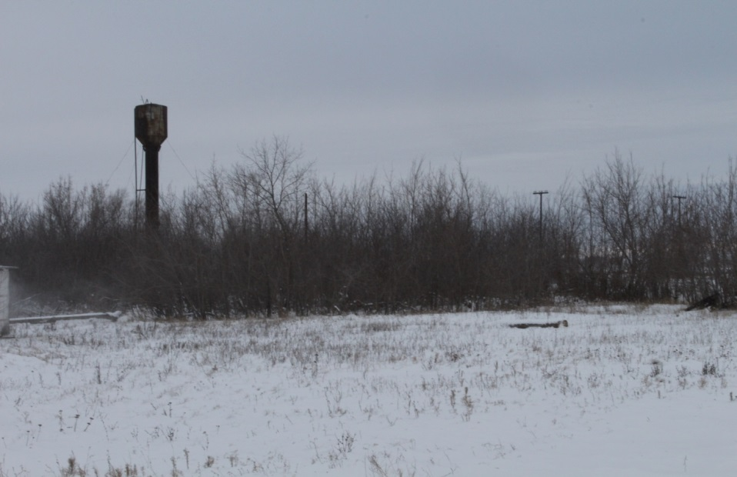
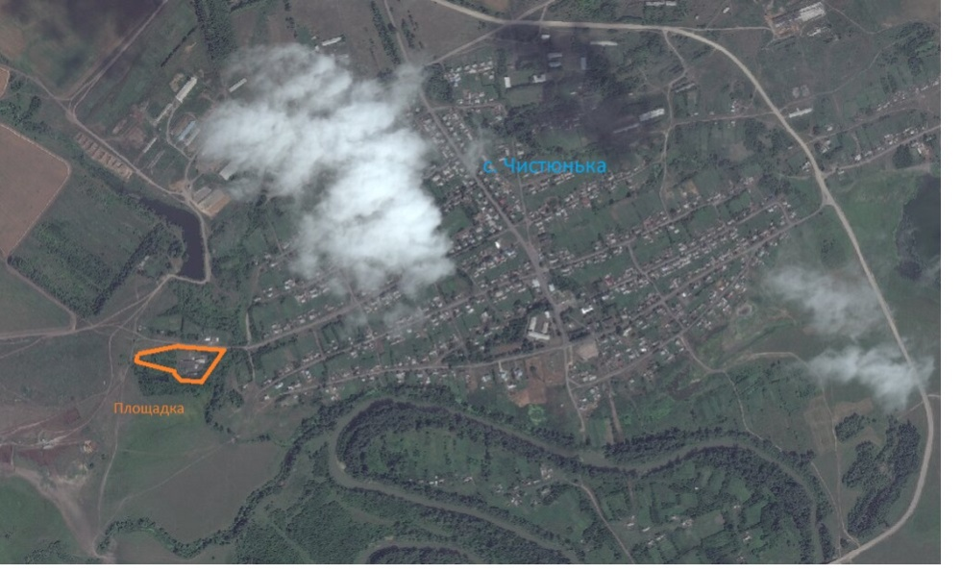
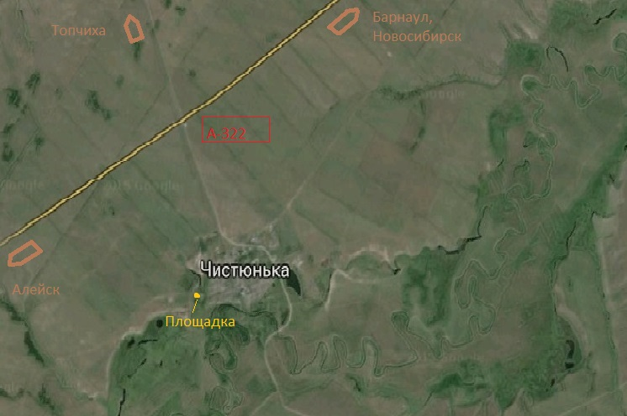

Инвестиционная площадка № 2
1. Общая информация об Участке
№ п/п | Параметры земельного участка |  |  |  | Описание
1.1. | Наименование МО |  |  |  | Топчихинский район
1.2. | Тип площадки |  |  |  | Земельный участок
1.3. | Название площадки |  |  |  | Топчиха 2
1.4. | Форма собственности |  |  |  | Муниципальная
1.5. | Вид разрешенного использования |  |  |  | Земли промышленного назначения
1.6. | Предполагаемое использование площадки |  |  |  | Промышленное производство
1.7. | Местоположение |  | расстояние до райцентра, км |  | 0
 |  |  | расстояние до г. Барнаула, км |  | 90
1.8. | Адрес площадки |  |  |  | Топчихинский район, с. Фунтики, территория Фунтиковского сельсовета
1.9. | Площадь площадки, кв.м. |  |  |  | 804382 (80 га)
1.10. | Характеристика земельного участка
 | Категория земельного участка |  |  |  | Земли промышленности
 | Состояние участка |  |  |  | Не разработан
 | Межевание земельного участка |  |  |  | Проведено
 | Возможность расширения |  |  |  | Нет
 | Топография |  |  |  | Ровный
 | Кадастровый номер |  |  |  | 22:49:020001:1985
 | Кадастровая стоимость |  |  |  | 12 540 315, 38
 | Неблагоприятные условия окружающей среды |  |  |  | Близость залегания грунтовых вод, наличие источника загрязнения - площадки для хранения бытовых отходов (346 метров)
Примечание: отсутствует
2. Инфраструктура и тарифы
№ п/п | Параметры |  |  |  |  | Описание
3.1. | Газоснабжение | Общая мощность (куб.м/ч) |  |  |  | отсутствует
 |  | Свободная мощность (куб.м/ч) |  |  |  | -
 |  | Стоимость подключения (руб.) |  |  |  | -
 |  | Стоимость за 1 куб. м., (руб.) |  |  |  | -
3.2. | Электроэнергия | Источник генерации – наименование с указанием мощности |  |  |  | имеются 2 точки подключения (основная и резервная), расположен-ные на расстоянии около 600 м
 |  | Общая мощность (КВт) |  |  |  | 10
 |  | Свободная мощность (КВт) |  |  |  | 10
 |  | Стоимость подключения (руб.) |  |  |  | в соответствии с проектом
 |  | Стоимость за 1 кВтч (руб.) |  |  |  | 5,30
3.3. | Теплоснабжение | Общая мощность (гКал/ч) |  |  |  | необходима установка собственной модульной котельной
 |  | Свободная мощность (куб.м/ч) |  |  |  | без ограничений
 |  | Стоимость подключения (руб.) |  |  |  | в соответствии с проектом
 |  | Стоимость за 1 гКал/ч (руб.) |  |  |  | 2
3.4. | Водоснабжение | Общая мощность (куб.м/ч) |  |  |  | центральное водоснабжение отсутствует. Необходимо бурение скважины (170 м), расстояние до водонапор-ной башни – 900 м.
 |  | Свободная мощность, (куб.м/ч) |  |  |  | без ограничений
 |  | Стоимость подключения (руб.) |  |  |  | 1275000 (стоимость бурения скважины)
 |  | Стоимость за 1 куб.м/ч (руб.) |  |  |  | 30,61—33,68
3.5. | Водоотведение | Общая мощность (куб.м/ч) |  |  |  | возможно строительство полей фильтрации
 |  | Свободная мощность, (куб.м/ч) |  |  |  | -
 |  | Стоимость подключения (руб.) |  |  |  | в соответствии с проектом
 |  | Стоимость за 1 куб.м/ч (руб.) |  |  |  | -
3.6. | Связь | Операторы мобильной связи |  |  |  | Все операторы
 |  | Наличие телефонной связи |  |  |  | Имеется
 |  | Наличие интернета (проводной, беспроводной) |  |  |  | Проводной ПАО «Ростелеком» и операторов мобильной связи
3.7. | Аренда | Ставка аренды производственных площадей (руб./кв. м в мес. без НДС) |  |  |  | 1) без проведения торгов:  0,21 от кадастровой стоимости земельного участка (219 456);  2) с проведением торгов – по рыночной оценке участка
 |  | Ставка аренды офисных площадей (руб./кв. м в мес. без НДС) |  |  |  | -
3.8. | Трудовые ресурсы | Наличие транспортного сообщения от населенных пунктов до Площадки |  |  |  | В черте населенного пункта
 |  | Ориентировочный общий объем трудовых резервов в радиусе 50 км от Площадки (тыс. чел.) |  |  |  | 5,7
 |  | Ориентировочный уровень незанятого трудоспособного населения (тыс. чел.) |  |  |  | 6,3
3.9. | Социальная инфраструктура в 30ти-минутной доступности от Площадки | Больницы (да/нет, расстояние до ближайшей больницы) |  |  |  | Да
 |  | Магазины (да/нет, удаленность) |  |  |  | Да
 |  | Жилье для персонала Площадки (да/нет, удаленность) |  |  |  | Да, 1 км
 |  | Гостиницы для персонала Площадки (удаленность) |  |  |  | Да, в селе имеются 2 гостиницы
Примечание: в 1 км от площадки проходит Западно-Сибирская ж/д Барнаул – Рубцовск, рядом расположена автодорога Н-4903 Топчиха – Хабазино – Красноярка – Нагорный. Ближайший производственный объект – АО «Птицевод Алтая» (250 метров)
3. Условия освоения площадки
 | Параметры |  |  |  |  | Описание
 | Продажа |  |  |  |  | Да
 | Аренда |  |  |  |  | Да
Примечание: отсутствует
4. Дополнительно
4.1. Отраслевая принадлежность (отметить возможные варианты)
 | Производство пищевых продуктов(подраздел DA ОКВЭД)
 | Текстильное и швейное производство (подраздел DB ОКВЭД)
 | Производство кожи, изделий из кожи и производство обуви (подраздел DC ОКВЭД)
 | Обработка древесины и производство изделий из дерева (подраздел DD ОКВЭД)
 | Прочие обрабатывающие производства (подраздел DN ОКВЭД)
4.2. Степень готовности к размещению резидентов (отметить возможные варианты)
 | Промышленная площадка, готовая к размещению резидентов (развита транспортная, инженерная и коммунальная инфраструктура)
 | Промышленная площадка с развивающейся инфраструктурой (осуществляется строительство транспортной, инженерной и коммунальной инфраструктуры)
 | Земельный участок, потенциально пригодный для размещения предприятий
4.3. Характеристика строений, имеющихся на земельном участке
 |  | Строение 1 |  | Строение 2 |  |  | Строение 3
 | Тип строения | строения на площадке отсутствуют
 | Размеры строения, м
 | Площадь, кв.м
 | Этажность
 | Высота этажа, м
 | Стены
 | Перекрытия
 | Кровля
 | Год постройки
 | Техническое состояние
 | Документ, содержащий технические характеристики объекта

Обзор площадка Топчиха 2

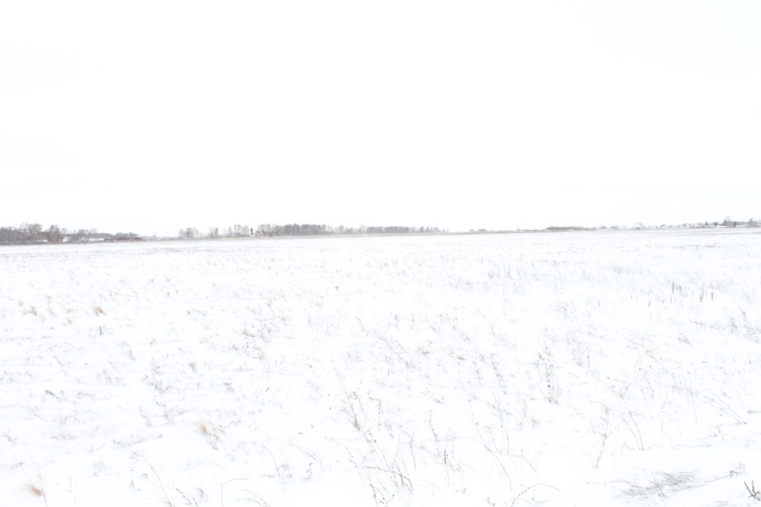

Карта-схема площадки Топчиха 2
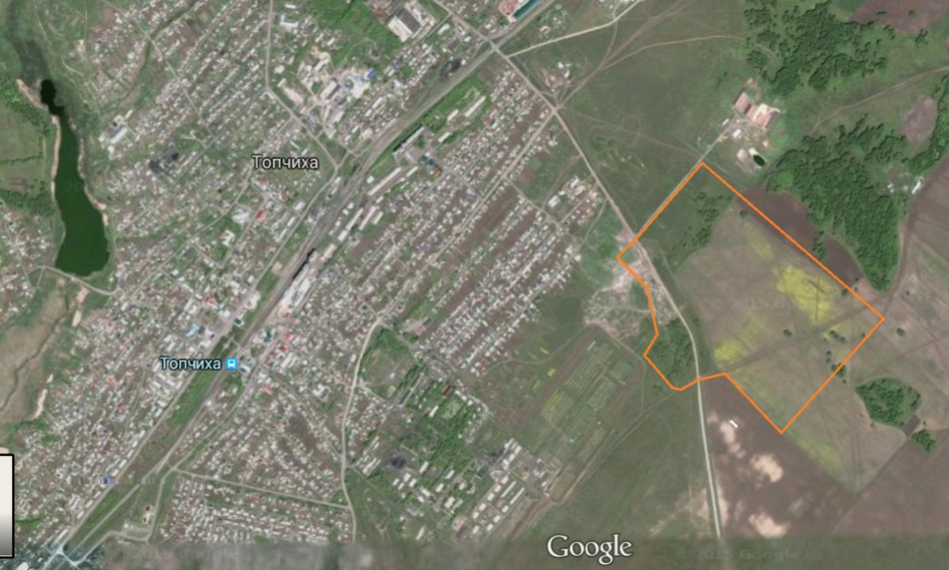
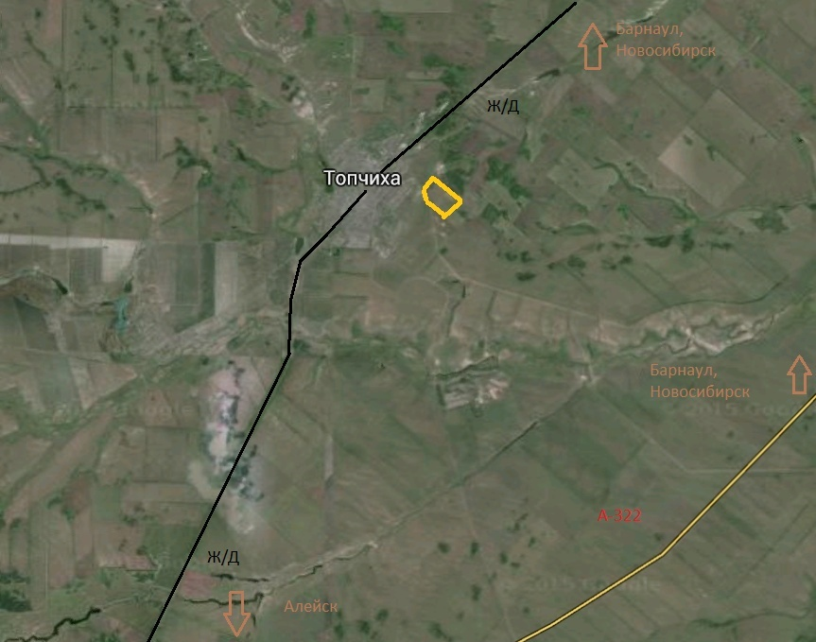

Приложение

Законодательство, регламентирующее инвестиционный процесс в муниципальном образовании:

Уровень  принятия нормативно-правового акта | Наименование нормативно-  правового акта | Номер, дата
Федеральное законодательство
Закон РСФСР | «Об инвестиционной деятельности в РСФСР» (утратил силу в части норм, противоречащих Федеральному закону от 25.02.1999 № 39-ФЗ) | от 26.06.1991  № 1488-1
Федеральный закон | Бюджетный кодекс Российской Федерации | от 31.07.1998  № 145-ФЗ
Федеральный закон | Налоговый кодекс Российской Федерации. Часть первая | от 31.07.1998  № 146-ФЗ
Федеральный закон | «Об инвестиционной деятельности в Российской Федерации, осуществляемой в форме капитальных вложений» | от 25.02.1999  № 39-ФЗ
Федеральный закон | «Об иностранных инвестициях в Российской Федерации» | от 09.07.1999  № 160-ФЗ
Федеральный закон | Налоговый кодекс Российской Федерации. Часть вторая | от 05.08.2000  № 117-ФЗ
Федеральный закон | Земельный кодекс Российской Федерации | от 25.10.2001  № 136-ФЗ
Федеральный закон | «Об инвестиционных фондах» | от 29.11.2001  № 156-ФЗ
Федеральный закон | «О развитии малого и среднего предпринимательства в Российской Федерации» | от 24.07.2007  № 209-ФЗ
Постановление Правительства  Российской Федерации | «О совершенствовании порядка работы с проектами, реализуемыми Российской Федерацией при участии международных финансовых организаций» | от 30.11.2009  № 971
Распоряжение Правительства  Российской Федерации | «Об утверждении плана мероприятий («дорожной карты») «Совершенствование правового регулирования градостроительной деятельности и улучшение предпринимательского климата в сфере строительства» | от 29.07.2013 № 1336-р
Нормативно-правовые акты Алтайского края, регулирующие
инвестиционную деятельность
Закон Алтайского края | «О развитии малого и среднего предпринимательства в Алтайском крае» | от 17.11.2008  № 110-ЗС
Закон Алтайского края | «О государственной поддержке инновационной деятельности в Алтайском крае» | от 04.09.2013  № 46-ЗС
Закон Алтайского края | «Об инвестиционной деятельности в Алтайском крае» | от 03.04.2014  № 21-ЗС
Постановление Администрации края | «О создании и обеспечении функционирования Алтайского бизнес-инкубатора» | от 01.12.2006  № 498
Постановление Администрации края | «О мерах государственного стимулирования инвестиционной деятельности в Алтайском крае» | от 15.09.2007  № 437
Постановление Администрации края | «О создании и обеспечении функционирования краевого Центра поддержки предпринимательства» | от 15.10.2007  № 476
Постановление Администрации края | «Об установлении предельных максимальных цен на кадастровые работы» | от 03.09.2008  № 366
Постановление Администрации края | «Об утверждении Положения о порядке проведения социальной экспертизы разрабатываемых краевых целевых (ведомственных) программ, инвестиционных проектов и соглашений о социально-экономическом партнерстве между Администрацией края и хозяйствующими субъектами в части их влияния на создание, сохранение рабочих мест и занятость населения Алтайского края» | от 20.01.2009  № 14
Постановление Администрации края | «Об Алтайском фонде микрозаймов» | от 13.03.2009  № 91
Постановление Администрации края | «Об утверждении порядка формирования и реализации краевой адресной инвестиционной программы, оценки социальной и бюджетной эффективности инвестиционных проектов, планируемых к реализации с участием средств бюджета Алтайского края» | от 05.08.2009  № 348
Постановление Администрации края | «О создании краевого автономного учреждения «Алтайский центр государственно-частного партнерства и привлечения инвестиций» | от 15.06.2011  № 321
Постановление Администрации края | «Об утверждении положения о региональном инвестиционном фонде Алтайского края» | от 13.10.2011  № 578
Постановление Администрации края | «Об инвестиционных уполномоченных и иных субъектах инвестиционной деятельности Алтайского края, а также об организации их взаимодействия» | от 30.11.2011  № 696
Постановление Администрации края | «О внедрении Стандарта деятельности органов исполнительной власти Алтайского края по обеспечению благоприятного инвестиционного климата в регионе» | от 28.02.2013 № 100
Постановление Администрации края | «Об утверждении Регламента сопровождения инвестиционных проектов на территории Алтайского края по принципу «одного окна» | от 17.12.2013  № 653
Постановление Администрации края | «Об утверждении Стратегии развития малого и среднего предпринимательства Алтайского края на период до 2025 года» | от 25.12.2013  № 694
Постановление Администрации края | «Об утверждении государственной программы Алтайского края «Поддержка и развитие малого и среднего предпринимательства в Алтайском крае» на 2014-2020 годы» | от 24.01.2014  № 20
Постановление Администрации края | «Об утверждении Концепции развития инновационной системы Алтайского края на период до 2020 года» | от 04.07.2014  № 312
Постановление Администрации края | «Об утверждении государственной программы Алтайского края «Экономическое развитие и инновационная экономика» на 2015-2020 годы» | от 13.10.2014 № 467
Решение Главного управления экономики  и инвестиций края | «Об утверждении форм документов, представляемых в соответствии с постановлением Администрации края от 15.09.2007 № 437 «О мерах государственного стимулирования инвестиционной деятельности в Алтайском крае» организациями и физическими лицами, претендующими на получение государственной поддержки» | от 06.05.2011  № 4
Нормативно-правовые акты муниципального образования Топчихинский район
Решение районного Совета депутатов | Устав муниципального образования Топчихинский район Алтайского края | от 28.03.2017  № 10
Решение районного Совета депутатов | «О решении «Об утверждении Положения об арендной плате за сдаваемое в аренду имущество собственности муниципального образования Топчихинский район» | от 16.11.2007  № 17-рс
Решение районного Совета депутатов | «О решении «Об утверждении Положения о порядке организации и проведения торгов по продаже муниципального имущества или права на заключение договоров аренды муниципального имущества собственности муниципального образования Топчихинский район» | от 26.09.2008  № 71
Решение районного Совета депутатов | «Об утверждении Положения о комиссиях для проведения конкурсов и аукционов» | от 26.09.2008  № 72
Решение районного Совета депутатов | «Об утверждении Положения о порядке управления и распоряжения муниципальной собственностью муниципального образования Топчихинский район» | от 09.10.2009  № 47
Решение районного Совета депутатов | «Об утверждении схемы территориального планирования муниципального образования Топчихинский район» | от 29.06.2010  № 18
Решение районного Совета депутатов | «Об утверждении Порядка планирования приватизации муниципального имущества муниципального образования Топчихинский район» | от 23.11.2012  № 74
Решение районного Совета депутатов | «Об утверждении концепции социально-экономического развития муниципального образования Топчихинский район до 2025 года» | от 24.12.2012 № 85
Решение районного Совета депутатов | «Об утверждении Программы социально-экономического развития муниципального образования Топчихинский район на период до 2017 года» | от 24.12.2012  № 86
Решение районного Совета депутатов | «Об утверждении коэффициентов для определения размера арендной платы за использование земельных участков и порядке определения размера арендной платы за использование земельных участков, находящихся в муниципальной собственности района, а также государственная собственность на которые не разграничена, порядке, условиях и сроках ее внесения» | от 25.03.2016 № 8
Постановление Администрации района | «Об утверждении Административного регламента предоставления муниципальной услуги «Предоставление прав владения и (или) пользования муниципальным имуществом без проведения торгов» | от 30.12.2013 № 668
Постановление Администрации района | «Об инвестиционной комиссии Топчихинского района» | от 17.02.2014  № 75
Постановление Администрации района | «Об утверждении Административного регламента предоставления муниципальной услуги «Продажа муниципального имущества в порядке приватизации» | от 10.06.2014 № 290
Постановление Администрации района | «Об утверждении муниципальной программы «Развитие малого и среднего предпринимательства в Топчихинском районе» на 2015-2020 годы» | от 24.10.2014  № 478
Постановление Администрации района | «Об экономическом совете Топчихинского района» | от 18.12.2014  № 555
Постановление Администрации района | «Об общественном совете предпринимателей при Администрации района» | от 24.12.2014  № 570
Постановление Администрации района | «Об утверждении Регламента взаимодействия инвестиционного уполномоченного по Топчихинскому району с инвесторами (инициаторами проектов)» | от 29.12.2014  № 576
Постановление Администрации района | «Об утверждении Положения об информационно-консультационном центре поддержки предпринимательства Топчихинского района» | от 29.12.2014  № 584
Постановление Администрации района | «Об утверждении Адресной инвестиционной программы муниципального образования Топчихинский район на 2015-2017 годы» | от 31.12.2014  № 590
Постановление Администрации района | «Об утверждении Административного регламента предоставления муниципальной услуги «Выдача разрешений на строительство и ввод объектов в эксплуатацию» | от 20.03.2015  № 106
Постановление Администрации района | «Об утверждении Административного регламента предоставления муниципальной услуги «Выдача разрешения на отклонение от предельных параметров разрешенного строительства, реконструкции объектов капитального строительства» | от 21.05.2015  № 187
Постановление Администрации района | «Об утверждении Порядка проведения конкурсного отбора начинающих субъектов малого предпринимательства для предоставления муниципальной поддержки в виде грантов» | от 17.12.2015  № 447
Постановление Администрации района | «Об утверждении Порядка определения размера арендной платы за использование земельных участков, находящихся в муниципальной собственности муниципального образования Топчихинский район» | от 29.03.2016 № 107
Постановление Администрации района | «Об утверждении Административного регламента предоставления муниципальной услуги «Выдача градостроительного плана земельного участка» | от 27.10.2016 № 379
Постановление Администрации района | «Об имущественной поддержке субъектов малого и среднего предпринимательства и организаций, образующих инфраструктуру поддержки субъектов малого и среднего предпринимательства» | от 17.11.2016  № 408
Постановление Администрации района | «Об утверждении Перечня имущества собственности муниципального образования Топчихинский район, свободного от прав третьих лиц (за исключением имущественных прав субъектов малого и среднего предпринимательства), предназначенного для предоставления во владение и (или) пользование на долгосрочной основе субъектам малого и среднего предпринимательства и организациям, образующим инфраструктуру поддержки субъектов малого и среднего предпринимательства» | от 17.11.2016 № 409
Постановление Администрации района | «Об утверждении Порядка проведения конкурсного отбора субъектов малого и среднего предпринимательства для предоставления муниципальной поддержки в виде субсидирования части затрат, связанных с приобретением оборудования» | от 02.12.2016  № 429
Постановление Администрации района | «О порядке проведения процедур оценки регулирующего воздействия проектов нормативных правовых актов Топчихинского района и экспертизы нормативных правовых актов Топчихинского района» | от 23.12.2016  № 459
Постановление Администрации района | «Об утверждении Перечня социально значимых видов деятельности для предоставления имущественной поддержки субъектам малого и среднего предпринимательства на льготных условиях» | от 15.06.2017  № 251
Распоряжение Администрации района | «О назначении инвестиционного уполномоченного по Топчихинскому району» | от 09.08.2011  № 274-р
Распоряжение Администрации района | «Об утверждении Плана мероприятий по улучшению инвестиционного климата в Топчихинском районе на 2017-2020 годы» | от 13.03.2017  № 55-р

